Raport z realizacji projektu
pn.: „Edukacyjna przygoda – zajęcia dodatkowe dla najmłodszych uczniów”
w latach 2011-2012

Wrzesień 2012 r.

Spis treści

- Wstęp ………………………………………………………………………………………………….….3
- Zarządzanie projektem …………………………………………………………………………….……..3
- Rekrutacja BO ………………………………………..…………………………………………….…….3
- Liczba BO uczestniczących w projekcie …………………………………………….…………………...8
- Trenerzy projektu …………………………………………………………………………………….....12
- Rezultaty twarde projektu ………………………………………………………………………...…....17
- Rezultaty miękkie projektu………………………………………………………………………….......19
- Produkty ……………………………………………………………………………………………….. 21
- Badanie satysfakcji rodziców……………………………………………………………………………23
- Badanie satysfakcji trenerów…………………………………………………………………………….25
- Kontrola zajęć …………………………………………………………………………………………...29
- Promocja projektu ……………………………………………………………………………………….35
- Finanse projektu ……………………………………………………………………………………….. 47
- Kodeks równych szans ………………………………………………………………………………….47
- Podsumowanie …………………………………………………………………………………………..49

- Wstęp
W 2009 r. Gmina Miejska Dzierżoniów w ramach Priorytetu IX. Rozwój wykształcenia i kompetencji w regionach; Działania 9.1. Wyrównywanie szans edukacyjnych i zapewnienie wysokiej jakości usług edukacyjnych świadczonych w systemie oświaty; Poddziałania 9.1.2. Wyrównywanie szans edukacyjnych uczniów z grup o utrudnionym dostępie do edukacji oraz zmniejszanie różnic w jakości usług edukacyjnych pozyskała środki zewnętrzne na projekt pn: „Edukacyjna przygoda – zajęcia dodatkowe dla najmłodszych uczniów, w wysokości 338 376,95 zł. W 2011 r. wartość realizowanego projektu po zaakceptowanym wniosku o dofinansowanie wyniosła 194 323,05 zł. Okres realizacji projektu został określony od 1 czerwca 2011 r. do 30 września 2012 r. Projekt współfinansowany był ze środków Unii Europejskiej w ramach Europejskiego Funduszu Społecznego.
- Zarządzanie projektem
Do realizacji projektu został zatrudniony niżej wymieniony zespół.
Lp. | Imię i nazwisko | Stanowisko | Okres zatrudnienia
1. | Anna Polowczyk | Koordynator Projektu | 01.06.2011 – 30.09.2012
2. | Wioletta Cichoń | Specjalista ds. monitoringu i ewaluacji | 01.06.2011 – 31.07.2011
3. | Katarzyna Rybacka | Specjalista ds. monitoringu i ewaluacji | 01.08.2011 – 30.09.2012
5. | Katarzyna Piróg | Specjalista ds. księgowych | 01.06.2011 – 30.09.2012
6. | Jolanta Osak | Specjalista ds. zamówień publicznych | 01.06.2011 – 30.09.2011

3. Rekrutacja Beneficjentów Ostatecznych
Projekt skierowany był do uczniów klas I-III szkół podstawowych w Dzierżoniowie. We wszystkich szkołach zostały wdrożone standardy I, II, III o których mowa w „Zasadach przygotowania i rozliczania projektów systemowych w zakresie indywidualizacji nauczania…”.
Potwierdzeniem realizacji Standardów są oświadczenia złożone do Gminy przez Dyrektorów szkół. Do przedstawienia diagnozy sytuacji w szkołach wykorzystane zostały dane z roku szkolnego 2009/2010. Każda ze szkół została objęta realizacją obu elementów programu.
W ramach projektu przeprowadzono zajęcia:
- dla dzieci ze specyficznymi trudnościami w czytaniu i pisaniu, w tym także zagrożonych ryzykiem dysleksji,
- dla dzieci z trudnościami w zdobywaniu umiejętności matematycznych,
- logopedyczne dla dzieci z zaburzeniami rozwoju mowy,
- socjoterapeutyczne i psychoedukacyjne dla dzieci z zaburzeniami komunikacji społecznej,
- gimnastyki korekcyjnej dla dzieci z wadami postawy,
- dla dzieci niepełnosprawnych – rewalidacyjne,
- rozwijające zainteresowania uczniów uzdolnionych w dziedzinie nauk matematyczno-przyrodniczych,
- rozwijające zainteresowania uczniów uzdolnionych polonistycznie.
Biuro Projektu „Edukacyjna przygoda – zajęcia dodatkowe dla najmłodszych uczniów” w 2011 r. przeprowadziło rekrutację BO do projektu. Powstał Regulamin Rekrutacji BO – uczestników projektu przyjęty Zarządzeniem Nr 446/2011 Burmistrza Dzierżoniowa z 6 września 2011 r., w którym to Regulaminie na potrzeby rekrutacji zostały opracowane ankiety rekrutacyjne i kontrakt. Rekrutacja uczniów została przeprowadzona we wszystkich szkołach podstawowych w Dzierżoniowie. W każdej z placówek został powołany zespół rekrutacyjny, w skład którego weszli nauczyciele oraz rodzice dzieci uczęszczających do poszczególnych szkół. Ogółem powołano cztery zespoły rekrutacyjne oraz jedną komisję rekrutacyjną, która akceptowała bądź nie akceptowała decyzji poszczególnych zespołów. Komisja rekrutacyjna została powołana Pismem Okólnym nr 92/2011 z dnia 4 października 2011 r.
W 2011 r. w ramach realizacji zadań projektu opracowano plakat informujący o prowadzonej rekrutacji. Plakaty zostały wywieszone na słupach ogłoszeniowych w Dzierżoniowie, w budynku Urzędu Miasta jak również na tablicach ogłoszeniowych przy ul. Świdnickiej i ul. Krasickiego w Dzierżoniowie. Dodatkowo plakaty promujące i informujące o prowadzonej rekrutacji zostały umieszczone w każdej ze szkół biorących udział w projekcie. Dyrektorzy, Nauczyciele i Psycholodzy podczas wywiadówek i spotkań z rodzicami informowali Rodziców uczniów o możliwości uczestnictwa dzieci w projekcie.

Ponadto informacja o rekrutacji była opublikowana w prasie lokalnej – w Tygodniku Dzierżoniowskim, jak również podana do wiadomości w lokalnym „Radiu Sudety”.
W ramach przeprowadzonej rekrutacji w 2011 r. z rodzicami/opiekunami prawnymi BO zostały podpisane kontrakty, deklaracje uczestnictwa na rok szkolny 2011/2012. Proces rekrutacji został przeprowadzony zgodnie z założeniami wniosku o dofinansowanie.

W rezultacie przeprowadzonych rekrutacji BO udział w projekcie wzięło 1 117 BO w 145 grupach tj.:
W ramach projektu przeprowadzono następujące zajęcia:
- dla dzieci ze specyficznymi trudnościami w czytaniu i pisaniu, w tym także zagrożonych ryzykiem dysleksji
 | SP3 | SP5 | SP6 | SP9 | Suma
Ilość dzieci | 42 | 88 | 40 | 70 | 240
Ilość grup | 8 | 11 | 5 | 9 | 33
Ilość godzin | 240 | 330 | 150 | 270 | 990
Ilość godzin na grupę | 30 | 30 | 30 | 30

- dla dzieci z trudnościami w zdobywaniu umiejętności matematycznych
 | SP3 | SP5 | SP6 | SP9 | Suma
Ilość dzieci | 36 | 88 | 32 | 48 | 204
Ilość grup | 5 | 11 | 4 | 6 | 26
Ilość godzin | 150 | 330 | 120 | 180 | 780
Ilość godzin na grupę | 30 | 30 | 30 | 30

- logopedyczne dla dzieci z zaburzeniami rozwoju mowy
 | SP3 | SP5 | SP6 | SP9 | Suma
Ilość dzieci | 40 | 40 | 38 | 23 | 141
Ilość grup | 10 | 10 | 10 | 6 | 36
Ilość godzin | 300 | 330 | 300 | 180 | 1110
Ilość godzin na grupę | 30 | 33 | 30 | 30

- socjoterapeutyczne i psychoedukacyjne dla dzieci z zaburzeniami komunikacji społecznej
 | SP6 | SP9 | suma
Ilość dzieci | 30 | 20 | 50
Ilość grup | 3 | 2 | 5
Ilość godzin | 90 | 60 | 150
Ilość godzin na grupę | 30 | 30

- gimnastyki korekcyjnej dla dzieci z wadami postawy
 | SP3 | SP5 | SP6 | SP9 | Suma
Ilość dzieci | 60 | 171 | 62 | 60 | 353
Ilość grup | 6 | 11 | 4 | 6 | 27
Ilość godzin | 180 | 363 | 240 | 180 | 963
Ilość godzin na grupę | 30 | 33 | 60 | 30

- rewalidacyjne dla dzieci niepełnosprawnych
 | SP5
Ilość dzieci | 13
Ilość grup | 3
Ilość godzin | 99
Ilość godzin na grupę | 33

- rozwijające zainteresowania uczniów uzdolnionych w dziedzinie nauk matematyczno-przyrodniczych
 | SP3 | SP5 | SP6 | SP9 | Suma
Ilość dzieci | 17 | 13 | 16 | 40 | 86
Ilość grup | 2 | 2 | 2 | 5 | 11
Ilość godzin | 60 | 60 | 60 | 150 | 330
Ilość godzin na grupę | 30 | 30 | 30 | 30

- rozwijające zainteresowania uczniów uzdolnionych polonistycznie
 | SP9
Ilość dzieci | 30
Ilość grup | 4
Ilość godzin | 120
Ilość godzin na grupę | 30

Podsumowanie:
 | dla dzieci ze specyficznymi trudnościami w czytaniu i pisaniu, w tym także zagrożonych ryzykiem dysleksji | dla dzieci z trudnościami w zdobywaniu umiejętności matematycznych | logopedyczne dla dzieci z zaburzeniami rozwoju mowy | socjoterapeutyczne i psychoedukacyjne dla dzieci z zaburzeniami komunikacji społecznej | gimnastyki korekcyjnej dla dzieci z wadami postawy | rewalidacyjne dla dzieci niepełnosprawnych | rozwijające zainteresowania uczniów uzdolnionych w dziedzinie nauk matematyczno-przyrodniczych | rozwijające zainteresowania uczniów uzdolnionych polonistycznie | Suma
Ilość dzieci | 240 | 204 | 141 | 50 | 353 | 13 | 86 | 30 | 1117
Ilość grup | 33 | 26 | 36 | 5 | 27 | 3 | 11 | 4 | 145
Ilość godzin | 990 | 780 | 1110 | 150 | 963 | 99 | 330 | 120 | 4 542

4. Liczba Beneficjentów Ostatecznych uczestniczących w projekcie

Szkoła Podstawowa nr 3 |  |  | Imię i nazwisko trenera | Liczba Beneficjentów Ostatecznych
Zajęcia dodatkowe | Zajęcia dla dzieci z trudnościami w zdobywaniu umiejętności matematycznych | 3.1 | Marzena Cieżak | 8
Zajęcia dodatkowe |  | 3.2 | Krystyna Wirth | 8
Zajęcia dodatkowe |  | 3.3 | Krystyna Wirth | 8
Zajęcia dodatkowe |  | 3.4 | Katarzyna Szkwarek | 8
Zajęcia dodatkowe | Zajęcia dla dzieci ze specyficznymi trudnościami w czytaniu i pisaniu w tym zagrożonych ryzykiem dysleksji | 3.5 | Iwona Śliwka | 8
Zajęcia dodatkowe |  | 3.6 | Iwona Śliwka | 8
Zajęcia dodatkowe |  | 3.7 | Katarzyna Szkwarek | 8
Zajęcia dodatkowe |  | 3.8 | Katarzyna Szkwarek | 8
Zajęcia dodatkowe |  | 3.9 | Joanna Stokłosa | 8
Zajęcia dodatkowe | Zajęcia logopedyczne dla dzieci z zaburzeniami e rozwoju mowy | 3.10 | Niepubliczna przychodnia Pedagogiczno-Psychologiczna  A. Salij-Szyszka | 4
Zajęcia dodatkowe |  | 3.11 |  | 4
Zajęcia dodatkowe |  | 3.12 |  | 4
Zajęcia dodatkowe |  | 3.13 |  | 4
Zajęcia dodatkowe |  | 3.14 |  | 4
Zajęcia dodatkowe |  | 3.15 |  | 4
Zajęcia dodatkowe |  | 3.16 |  | 5
Zajęcia dodatkowe |  | 3.17 |  | 4
Zajęcia dodatkowe |  | 3.18 |  | 4
Zajęcia dodatkowe |  | 3.19 |  | 4
Zajęcia dodatkowe | Zajęcia gimnastyki korekcyjnej | 3.20 | Marzena Cieżak | 10
Zajęcia dodatkowe | Zajęcia gimnastyki korekcyjnej | 3.21 | Marzena Cieżak | 11
Zajęcia dodatkowe | Zajęcia gimnastyki korekcyjnej | 3.22 | Alicja Lewszyk | 8
Zajęcia dodatkowe | Zajęcia gimnastyki korekcyjnej | 3.23 | Alicja Lewszyk | 10
Zajęcia dodatkowe | Zajęcia gimnastyki korekcyjnej | 3.24 | Joanna Stokłosa | 11
Zajęcia dodatkowe | Zajęcia gimnastyki korekcyjnej | 3.25 | Joanna Stokłosa | 10
Zajęcia dodatkowe | Rozwijające zainteresowania uczniów uzdolnionych w dziedzinie nauk matematyczno-przyrodniczych | 3.26 | Zofia Bobrowska | 9
Zajęcia dodatkowe |  | 3.27 | Zofia Bobrowska | 8
Łącznie |  |  |  | 189

Szkoła Podstawowa nr 6 |  |  | Imię i nazwisko trenera | Liczba uczestników
Zajęcia dodatkowe | Zajęcia dla dzieci z trudnościami w zdobywaniu umiejętności matematycznych | 6.1 | Urszula Kotek | 7
Zajęcia dodatkowe |  | 6.2 | Iwona Kląskała | 7
Zajęcia dodatkowe |  | 6.3 | Iwona Kląskała | 8
Zajęcia dodatkowe |  | 6.4 | Iwona Kurzeja | 7
Zajęcia dodatkowe |  | 6.5 | Iwona Kurzeja | 7
Zajęcia dodatkowe | Zajęcia dla dzieci ze specyficznymi trudnościami w czytaniu i pisaniu w tym zagrożonych ryzykiem dysleksji | 6.6 | Iwona Kląskała | 4
Zajęcia dodatkowe |  | 6.7 | Iwona Kląskała | 4
Zajęcia dodatkowe |  | 6.8 | Elwira Kopryna | 7
Zajęcia dodatkowe |  | 6.9 | Katarzyna Kowal | 6
Zajęcia dodatkowe |  | 6.10 | Katarzyna Kowal | 5
Zajęcia dodatkowe |  | 6.11 | Iwona Kurzeja | 6
Zajęcia dodatkowe |  | 6.12 | Bożena Strzelczyk | 3
Zajęcia dodatkowe |  | 6.13 | Bożena Strzelczyk | 7
Zajęcia dodatkowe | Zajęcia logopedyczne dla dzieci z zaburzeniami e rozwoju mowy | 6.14 | Niepubliczna przychodnia Pedgogiczno-Psychologiczna  A. Salij-Szyszka | 4
Zajęcia dodatkowe |  | 6.15 |  | 3
Zajęcia dodatkowe |  | 6.16 |  | 5
Zajęcia dodatkowe |  | 6.17 |  | 3
Zajęcia dodatkowe |  | 6.18 |  | 4
Zajęcia dodatkowe |  | 6.19 |  | 5
Zajęcia dodatkowe |  | 6.20 |  | 5
Zajęcia dodatkowe |  | 6.21 |  | 3
Zajęcia dodatkowe |  | 6.22 |  | 3
Zajęcia dodatkowe |  | 6.23 |  | 3
Zajęcia dodatkowe | Zajęcia gimnastyki korekcyjnej | 6.24 | Krystyna Jadwiga Zachoszcz | 16
Zajęcia dodatkowe | Zajęcia gimnastyki korekcyjnej | 6.25 | Teresa Popiel | 15
Zajęcia dodatkowe | Zajęcia gimnastyki korekcyjnej | 6.26 | Agnieszka Zariczna | 16
Zajęcia dodatkowe | Zajęcia gimnastyki korekcyjnej | 6.27 | Teresa Popiel | 15
Zajęcia dodatkowe | Zajęcia socjoterapeutyczne i psychoedukacyjne | 6.28 | Aleksandra Pałach | 10
Zajęcia dodatkowe | Zajęcia socjoterapeutyczne i psychoedukacyjne | 6.29 | Aleksandra Pałach | 10
Zajęcia dodatkowe | Zajęcia socjoterapeutyczne i psychoedukacyjne | 6.30 | Aleksandra Pałach | 10
Zajęcia dodatkowe | Rozwijające zainteresowania uczniów uzdolnionych w dziedzinie nauk matematyczno-przyrodniczych | 6.31 | Iwona Kurzeja | 8
Zajęcia dodatkowe |  | 6.32 | Agnieszka Zariczna | 8
Łącznie |  |  |  | 224

Szkoła Podstawowa nr 9 |  |  | Imię i nazwisko trenera | Liczba uczestników
Zajęcia dodatkowe | Zajęcia dla dzieci z trudnościami w zdobywaniu umiejętności matematycznych | 9.1 | Bożena Bałandynowicz | 8
Zajęcia dodatkowe |  | 9.2 | Małgorzata Wróblewska | 8
Zajęcia dodatkowe |  | 9.3 | Iwona Henicz – Szewczuk | 10
Zajęcia dodatkowe |  | 9.4 | Teresa Kasprzyk | 8
Zajęcia dodatkowe |  | 9.5 | Grażyna Duda | 8
Zajęcia dodatkowe |  | 9.6 | Grażyna Duda | 8
Zajęcia dodatkowe |  | 9.7 | Jolanta Skowronek | 8
Zajęcia dodatkowe |  | 9.8 | Anna Pietrzak – Tomaszewska | 8
Zajęcia dodatkowe |  | 9.9 | Małgorzata Najdek | 8
Zajęcia dodatkowe |  | 9.10 | Ewa Rewaj | 8
Zajęcia dodatkowe |  | 9.11 | Iwona Cegiełka | 8
Zajęcia dodatkowe | Zajęcia dla dzieci ze specyficznymi trudnościami w czytaniu i pisaniu w tym zagrożonych ryzykiem dysleksji | 9.12 | Teresa Kasprzyk | 8
Zajęcia dodatkowe |  | 9.13 | Jolanta Skowronek | 8
Zajęcia dodatkowe |  | 9.14 | Bożena Bałandynowicz | 8
Zajęcia dodatkowe |  | 9.15 | Bożena Bałandynowicz | 8
Zajęcia dodatkowe |  | 9.16 | Małgorzata Najdek | 8
Zajęcia dodatkowe |  | 9.17 | Małgorzata Wróblewska | 8
Zajęcia dodatkowe |  | 9.18 | Ewa Rewaj | 8
Zajęcia dodatkowe |  | 9.19 | Grażyna Duda | 8
Zajęcia dodatkowe |  | 9.20 | Anna Pietrzak –Tomaszewska | 8
Zajęcia dodatkowe |  | 9.21 | Iwona Cegiełka | 8
Zajęcia dodatkowe |  | 9.22 | Iwona Henicz-Szewczuk | 8
Zajęcia dodatkowe | Zajęcia logopedyczne dla dzieci z zaburzeniami e rozwoju mowy | 9.23 | Niepubliczna przychodnia Pedagogiczno-Psychologiczna  A. Salij-Szyszka | 3
Zajęcia dodatkowe |  | 9.24 |  | 3
Zajęcia dodatkowe |  | 9.25 |  | 4
Zajęcia dodatkowe |  | 9.26 |  | 5
Zajęcia dodatkowe |  | 9.27 |  | 5
Zajęcia dodatkowe |  | 9.28 |  | 3
Zajęcia dodatkowe | Zajęcia socjoterapeutyczne i psychoedukacyjne | 9.29 | Krystyna Domagała | 10
Zajęcia dodatkowe | Zajęcia socjoterapeutyczne i psychoedukacyjne | 9.30 | Krystyna Domagała | 10
Zajęcia dodatkowe | Zajęcia gimnastyki korekcyjnej | 9.31 | Małgorzata Najdek | 10
Zajęcia dodatkowe | Zajęcia gimnastyki korekcyjnej | 9.32 | Małgorzata Najdek | 10
Zajęcia dodatkowe | Zajęcia gimnastyki korekcyjnej | 9.33 | Iwona Henicz - Szewczuk | 10
Zajęcia dodatkowe | Zajęcia gimnastyki korekcyjnej | 9.34 | Iwona Henicz - Szewczuk | 10
Zajęcia dodatkowe | Zajęcia gimnastyki korekcyjnej | 9.35 | Małgorzata Najdek | 10
Zajęcia dodatkowe | Zajęcia gimnastyki korekcyjnej | 9.36 | Iwona Henicz-Szewczuk | 10
Zajęcia dodatkowe | Rozwijające zainteresowania uczniów uzdolnionych polonistycznie | 9.37 | Iwona Henicz - Szewczuk | 7
Zajęcia dodatkowe |  | 9.38 | Jolanta Skowronek | 8
Zajęcia dodatkowe |  | 9.39 | Grażyna Dudek | 8
Zajęcia dodatkowe |  | 9.40 | Ewa Rewaj | 7
Zajęcia dodatkowe | Rozwijające zainteresowania uczniów uzdolnionych w dziedzinie nauk matematyczno-przyrodniczych | 9.41 | Ewa Rewaj | 8
Zajęcia dodatkowe |  | 9.42 | Anna Pietrzak-Tomaszewska | 8
Zajęcia dodatkowe |  | 9.43 | Teresa Kasprzyk | 8
Zajęcia dodatkowe |  | 9.44 | Iwona Cegiełka | 8
Zajęcia dodatkowe |  | 9.45 | Iwona Henicz-Szewczuk | 8
Łącznie |  |  |  | 349

Szkoła Podstawowa nr 5 |  |  | Imię i nazwisko trenera | Liczba uczestników
Zajęcia dodatkowe | Zajęcia dla dzieci z trudnościami w zdobywaniu umiejętności matematycznych | 5.1 | Jolanta Gromadzik | 8
Zajęcia dodatkowe |  | 5.2 | Teresa Kocyła | 8
Zajęcia dodatkowe |  | 5.3 | Katarzyna Bielesz | 8
Zajęcia dodatkowe |  | 5.4 | Katarzyna Bielesz | 8
Zajęcia dodatkowe |  | 5.5 | Dorota Bogdanowicz | 9
Zajęcia dodatkowe |  | 5.6 | Bogumiła Zawiślan | 8
Zajęcia dodatkowe | Zajęcia dla dzieci ze specyficznymi trudnościami w czytaniu i pisaniu w tym zagrożonych ryzykiem dysleksji | 5.7 | Dorota Bogdanowicz | 7
Zajęcia dodatkowe |  | 5.8 | Urszula Cisło-Stanik | 7
Zajęcia dodatkowe |  | 5.9 | Iwona Porębska | 8
Zajęcia dodatkowe |  | 5.10 | Jolanta Gromadzik | 7
Zajęcia dodatkowe |  | 5.11 | Marzena Łebek | 8
Zajęcia dodatkowe |  | 5.12 | Teresa Kocyła | 8
Zajęcia dodatkowe |  | 5.13 | Katarzyna Bielesz | 8
Zajęcia dodatkowe |  | 5.14 | Beata Kaszczuk | 8
Zajęcia dodatkowe |  | 5.15 | Bogumiła Zawiślan | 7
Zajęcia dodatkowe | Zajęcia logopedyczne dla dzieci z zaburzeniami e rozwoju mowy | 5.16 | Roksana Augustynek | 4
Zajęcia dodatkowe |  | 5.17 | Roksana Augustynek | 4
Zajęcia dodatkowe |  | 5.18 | Roksana Augustynek | 4
Zajęcia dodatkowe |  | 5.19 | Roksana Augustynek | 4
Zajęcia dodatkowe |  | 5.20 | Roksana Augustynek | 4
Zajęcia dodatkowe |  | 5.21 | Roksana Augustynek | 4
Zajęcia dodatkowe |  | 5.22 | Roksana Augustynek | 4
Zajęcia dodatkowe |  | 5.23 | Roksana Augustynek | 4
Zajęcia dodatkowe |  | 5.24 | Roksana Augustynek | 4
Zajęcia dodatkowe |  | 5.25 | Roksana Augustynek | 4
Zajęcia dodatkowe | Zajęcia gimnastyki korekcyjnej | 5.26 | Kocyła Teresa | 16
Zajęcia dodatkowe | Zajęcia gimnastyki korekcyjnej | 5.27 | Kocyła Teresa | 16
Zajęcia dodatkowe | Zajęcia gimnastyki korekcyjnej | 5.28 | Marzena Łebek | 16
Zajęcia dodatkowe | Zajęcia gimnastyki korekcyjnej | 5.29 | Marzena Łebek | 16
Zajęcia dodatkowe | Zajęcia gimnastyki korekcyjnej | 5.30 | Elżbieta Marciniak | 16
Zajęcia dodatkowe | Zajęcia gimnastyki korekcyjnej | 5.31 | Elżbieta Marciniak | 16
Zajęcia dodatkowe | Zajęcia gimnastyki korekcyjnej | 5.32 | Jacek Sulewski | 16
Zajęcia dodatkowe | Zajęcia gimnastyki korekcyjnej | 5.33 | Jacek Sulewski | 16
Zajęcia dodatkowe | Zajęcia gimnastyki korekcyjnej | 5.34 | Bogumiła Zawiślan | 16
Zajęcia dodatkowe | Zajęcia gimnastyki korekcyjnej | 5.35 | Bogumiła Zawiślan | 16
Zajęcia dodatkowe | Zajęcia gimnastyki korekcyjnej | 5.36 | Marzanna Nowicka | 10
Zajęcia dodatkowe | Rewalidacyjne dla dzieci niepełnosprawnych | 5.37 | Marzena Szczypka | 5
Zajęcia dodatkowe | Rewalidacyjne dla dzieci niepełnosprawnych | 5.38 | Anita Korzeniowska | 4
Zajęcia dodatkowe | Rewalidacyjne dla dzieci niepełnosprawnych | 5.39 | Anita Korzeniowska | 4
Zajęcia dodatkowe | Rozwijające zainteresowania uczniów uzdolnionych w dziedzinie nauk matematyczno-przyrodniczych | 5.40 | Grażyna Reizer | 7
Zajęcia dodatkowe |  | 5.41 | Bogumiła Zawiślan | 6
Łącznie |  |  |  | 355

5. Trenerzy projektu
W wyniku przeprowadzonych w 2011 r. zamówień publicznych na podstawie art. 22 Regulaminu Zamówień Publicznych Urzędu Miasta w Dzierżoniowie przyjętego Zarządzeniem Nr 55/2008 Burmistrza Dzierżoniowa z dnia 30 stycznia 2008 r. z późn. zm. na prowadzenie zajęć w ramach projektu wyłoniono trenerów do:
- prowadzenia zajęć gimnastyki korekcyjnej dla dzieci z wadami postawy:
- w Szkole Podstawowej nr 3 im. Komisji Edukacji Narodowej, ul. Szkolna 24, 58-200 Dzierżoniów:

Nr oferty | Nazwa i siedziba Wykonawcy
1 | Marzena Cieżak
2. | Joanna Stokłosa
3. | Alicja Lewszyk

w Szkole Podstawowej nr 5 z oddziałami integracyjnymi im. Bohaterów Westerplatte, os. Błękitne 25, 58-200 Dzierżoniów:
Nr oferty | Nazwa i siedziba Wykonawcy
1 | Kocyła Teresa
2 | Marzena Łebek
3 | Jacek Sulewski
4 | Bogumiła Zawiślan
5 | Elżbieta Marciniak
6. | Marzanna Nowicka

- w Szkole Podstawowej nr 6 im. Wandy Chotomskiej os. Jasne 22, 58-200 Dzierżoniów:

Nr oferty | Nazwa i siedziba Wykonawcy
1 | Krystyna Zachoszcz
2 | Agnieszka Zariczna
3 | Teresa Popiel
- w Szkole Podstawowej nr 9 im. Mikołaja Kopernika, ul. Mikołaja Kopernika 7, 58-200 Dzierżoniów.

Nr oferty | Nazwa i siedziba Wykonawcy
1 | Iwona Henicz-Szewczuk
2 | Małgorzata Najdek

- prowadzenie zajęć dla dzieci uzdolnionych polonistycznie w Szkole Podstawowej nr 9
Nr oferty | Nazwa i siedziba Wykonawcy
1 | Ewa Rewaj
2 | Grażyna Duda
3 | Jolanta Skowronek
4 | Iwona Henicz-Szewczuk

- przeprowadzenie zajęć dla dzieci z trudnościami w czytaniu i pisaniu w tym zagrożonych ryzykiem dysleksji
- w Szkole Podstawowej nr 3 im. Komisji Edukacji Narodowej, ul. Szkolna 24,
58-200 Dzierżoniów.
Nr oferty | Nazwa i siedziba Wykonawcy
1 | Joanna Stokłosa
2 | Iwona Śliwka
3. | Katarzyna Szkwarek

w Szkole Podstawowej nr 5 z oddziałami integracyjnymi im. Bohaterów Westerplatte,

os. Błękitne 25, 58-200 Dzierżoniów.
Nr oferty | Nazwa i siedziba Wykonawcy
1 | Iwona Porębska
2 | Katarzyna Bielesz
3 | Dorota Bogdanowicz
4 | Beata Kaszczuk
5 | Teresa Kocyła
6 | Urszula Cisło-Stanik
7 | Lucyna Sulikowska
8 | Marzena Łebek
9 | Bogumiła Zawiślan

- w Szkole Podstawowej nr 6 im. Wandy Chotomskiej os. Jasne 22, 58-200 Dzierżoniów.
Nr oferty | Nazwa i siedziba Wykonawcy
1 | Bożena Strzelczyk
2 | Iwona Kląskała
3 | Iwona Kurzeja
4 | Elwira Kopryna
5 | Katarzyna Kowal

- w Szkole Podstawowej nr 9 im. Mikołaja Kopernika, ul. Mikołaja Kopernika 7,
58-200 Dzierżoniów.
Nr oferty | Nazwa i siedziba Wykonawcy
1 | Jolanta Skowronek
2 | Małgorzata Najdek
3 | Ewa Rewaj
4 | Iwona Cegiełka
5 | Bożena Bałandynowicz
6 | Małgorzata Wróblewska
7 | Iwona Henicz-Szewczuk
8 | Anna Pietrzak-Tomaszewska
9 | Grażyna Duda
10 | Teresa Kasprzyk

- przeprowadzenie zajęć dla dzieci z trudnościami w zdobywaniu umiejętności matematycznych:
- w Szkole Podstawowej nr 3 im. Komisji Edukacji Narodowej, ul. Szkolna 24, 58-200 Dzierżoniów.
Nr oferty | Nazwa i siedziba Wykonawcy
1 | Krystyna Wirth
2 | Marzena Cieżak
3. | Katarzyna Szkwarek

w Szkole Podstawowej nr 5 z oddziałami integracyjnymi im. Bohaterów Westerplatte, os. Błękitne 25, 58-200 Dzierżoniów.
Nr oferty | Nazwa i siedziba Wykonawcy
1 | Teresa Kocyła
2 | Bogumiła Zawiślan
3 | Dorota Bogdanowicz
4 | Katarzyna Bielesz
5 | Jolanta Gromadzik

- w Szkole Podstawowej nr 6 im. Wandy Chotomskiej os. Jasne 22, 58-200 Dzierżoniów.

Nr oferty | Nazwa i siedziba Wykonawcy
1 | Urszula Kotek
2 | Iwona Kląskała
3 | Iwona Kurzeja

- w Szkole Podstawowej nr 9 im. Mikołaja Kopernika, ul. Mikołaja Kopernika 7, 58-200 Dzierżoniów.

Nr oferty | Nazwa i siedziba Wykonawcy
1 | Jolanta Skowronek
2 | Małgorzata Najdek
3 | Ewa Rewaj
4 | Iwona Cegiełka
5 | Bożena Bałandynowicz
6 | Małgorzata Wróblewska
7 | Iwona Henicz-Szewczuk
8 | Anna Pietrzak-Tomaszewska
9 | Grażyna Duda
10 | Teresa Kasprzyk

- przeprowadzenie zajęć dla dzieci uzdolnionych w dziedzinie nauk matematyczno-przyrodniczych:

- w Szkole Podstawowej nr 3 im. Komisji Edukacji Narodowej, ul. Szkolna 24, 58-200 Dzierżoniów.
Nr oferty | Nazwa i siedziba Wykonawcy
1 | Zofia Bobrowska

w Szkole Podstawowej nr 5 z oddziałami integracyjnymi im. Bohaterów Westerplatte, os. Błękitne 25, 58-200 Dzierżoniów.
Nr oferty | Nazwa i siedziba Wykonawcy
1 | Grażyna Reizer
2 | Bogumiła Zawiślan

- w Szkole Podstawowej nr 6 im. Wandy Chotomskiej os. Jasne 22, 58-200 Dzierżoniów.
Nr oferty | Nazwa i siedziba Wykonawcy
1 | Iwona Kurzeja
2 | Agnieszka Zariczna
- w Szkole Podstawowej nr 9 im. Mikołaja Kopernika, ul. Mikołaja Kopernika 7, 58-200 Dzierżoniów.
Nr oferty | Nazwa i siedziba Wykonawcy
1 | Ewa Rewaj
2 | Anna Pietrzak –Tomaszewska
3 | Teresa Kasprzyk
4 | Iwona Cegiełka
5 | Iwona Henicz-Szewczuk

- prowadzenie zajęć rewalidacyjnych dla dzieci niepełnosprawnych w SP5
Nr oferty | Nazwa i siedziba Wykonawcy
1 | Marzena Szczypka
2 | Anita Korzeniowska

- prowadzenie zajęć socjoterapeutycznych i psychoedukacyjnych dla dzieci z zaburzeniami komunikacji społecznej
- w Szkole Podstawowej nr 6 im. Wandy Chotomskiej os. Jasne 22, 58-200 Dzierżoniów.
Nr oferty | Nazwa i siedziba Wykonawcy
1 | Aleksandra Magdalena Pałach

- w Szkole Podstawowej nr 9 im. Mikołaja Kopernika, ul. Mikołaja Kopernika 7, 58-200 Dzierżoniów
Nr oferty | Nazwa i siedziba Wykonawcy
1 | Krystyna Domagała

- prowadzenie zajęć rewalidacyjnych dla dzieci niepełnosprawnych w SP5
Nr oferty | Nazwa i siedziba Wykonawcy
1 | Marzena Szczypka
2 | Anita Korzeniowska

- prowadzenia zajęć logopedycznych dla dzieci z wadami wymowy:
- w Szkole Podstawowej nr 9 im. Mikołaja Kopernika, ul. Mikołaja Kopernika 7, 58-200 Dzierżoniów
- w Szkole Podstawowej nr 6 im. Wandy Chotomskiej os. Jasne 22, 58-200 Dzierżoniów.
- w Szkole Podstawowej nr 3 im. Komisji Edukacji Narodowej, ul. Szkolna 24, 58-200 Dzierżoniów.
Nr oferty | Nazwa i siedziba Wykonawcy
1 | Niepubliczna Poradnia Pedagogiczno-Psychologiczna

- w Szkole Podstawowej nr 5 z oddziałami integracyjnymi im. Bohaterów Westerplatte, os. Błękitne 25, 58-200 Dzierżoniów
Nr oferty | Nazwa i siedziba Wykonawcy
1 | Roksana Augustynek

6. Rezultaty twarde projektu.
- Wyrównanie szans edukacyjnych 663 uczniów/uczennic z SP3, SP5, SP6, SP9 poprzez ich udział w zajęciach dodatkowych, w tym 13 niepełnosprawnych ze SP5

Szkoła | Liczba dzieci objętych wsparciem | Liczba dzieci niepełnosprawnych
Szkoła Podstawowa nr 3 | 106 | 0
Szkoła Podstawowa nr 5 | 132 | 13
Szkoła Podstawowa nr 6 | 226 | 0
Szkoła Podstawowa 9 | 201 | 0
Suma | 664 | 13

- Ukończenie zajęć przez co najmniej 650 uczniów/uczennic
W realizacji projektu udział wzięło 663 Beneficjentów ostatecznych. W każdej grupie trenerzy, prowadzili dzienniki, które po zakończeniu zajęć zostały przekazane do Urzędu Miasta w Dzierżoniowie i stanowią dokumentacje projektu. W dziennikach odnotowywano obecności na zajęciach oraz informacje o ewentualnych rezygnacjach z projektu. Na podstawie tych dzienników stwierdzono, że zajęć nie ukończyło troje dzieci tj.:
- Krystian Kontorowicz
- Adriana Zawiślan
- Filip Sitek
- Damian Jaworski

- Poprawa wyników w nauce czytania/pisania u 152dz/ch
W Szkole Podstawowej Nr 3 i Szkole Podstawowej Nr 9 u wszystkich uczestników odnotowano postępy w nauce, w efekcie wszyscy oni uzyskali na zakończenie projektu ocenę wyższą niż na początku. Natomiast w Szkole Podstawowej Nr 5 i Szkole Podstawowej Nr 6 łącznie dwoje dzieci (po jednym w każdej ze szkół) utrzymało ten sam poziom.
W zajęciach uczestniczyło łącznie 240 uczniów. 238 z nich otrzymało na zakończenie projektu wyższą ocenę niż na jego początku, łącznie 99,2% BO poprawiło swoje wyniki w ramach prowadzonych zajęć. Dwoje dzieci utrzymało ocenę na tym samym poziomie, co stanowi 0,8% z ogólnej liczby BO.

Rezultat prognozowany | Rezultat osiągnięty
152 | 238
100 % | 157 %

- Poprawa wyników w nauce liczenia u 133 dz/ch
Uczestnicy zajęć w Szkole Podstawowej Nr 3, Szkole Podstawowej Nr 5 oraz Szkole Podstawowej Nr 9 dzięki aktywnemu udziałowi w projekcie podnieśli swoją ocenę. Jedynie jeden uczestnik ze Szkoły Podstawowej Nr 6 utrzymał tę samą ocenę, warto jednak zauważyć, że zarówno na wstępie jak i na zakończeniu projektu ocena tą jest 5.
W zajęciach uczestniczyło łącznie 204 uczniów. 203 z nich otrzymało na zakończenie projektu wyższą ocenę niż na jego początku, łącznie 99,5% BO poprawiło swoje wyniki w ramach prowadzonych zajęć. Jeden z uczniów utrzymał ocenę na tym samym poziomie, co stanowi 0,5% z ogólnej liczby BO.

Rezultat prognozowany | Rezultat osiągnięty
133 | 203
100 % | 153 %

- Poprawa/nie pogłębienie się wad wymowy u 51 dz/ch
Wszyscy uczestnicy projektu poczynili znaczne postępy. W rezultacie bardzo aktywnego uczestnictwa w zajęciach logopedycznych wyeliminowane zostały zdiagnozowane na wejściu do projektu wady wymowy tj.: rotacyzm, parasygmatyzm, kappacyzm, sygmatyzm. Poprawie uległa pionizacja języka oraz ogólna sprawność aparatu artykulacyjnego, ponadto uczestnicy zajęć wzbogacili zasób słownictwa. Trenerzy włączyli do aktywnego udziału w zajęciach także rodziców/ opiekunów prawnych dzieci, zademonstrowali im ćwiczenia, które później dzieci wykonywały wraz z rodzicami w domu.
W zajęciach uczestniczyło łącznie 141 uczniów. Wszyscy na zakończenie projektu otrzymali wyższą ocenę niż na jego początku, co oznacza, że 100% BO poprawiło swoje wyniki w ramach prowadzonych zajęć.

Rezultat prognozowany | Rezultat osiągnięty
51 | 141
100 % | 276 %

- Poprawa/nie pogłębienie się wad postawy
Dzięki uczestnictwu w zajęciach wszystkie dzieci nauczyły się utrzymywać i kontrolować prawidłową postawę ciała – nabrały prawidłowych nawyków, wzmocniły mięśnie, poprawiły ogólna kondycję i zwiększyły wydolność organizmu. U znacznej części uczestników udało się skorygować istniejące wady postawy, ponadto u kilkorga dzieci udział w zajęciach wspomógł walkę z otyłością.
W efekcie wszyscy uczestnicy zajęć w Szkole Podstawowej Nr 3 i Nr 6 podnieśli ocenę, natomiast w Szkole Podstawowej Nr 5 i Nr 9 jedno dziecko utrzymał ocenę z początku projektu – 5 w SP Nr 5 oraz 4 w SP Nr 9.
W zajęciach uczestniczyło łącznie 353 uczniów. 351 z nich otrzymało na zakończenie projektu wyższą ocenę niż na jego początku, łącznie 99,4% BO poprawiło swoje wyniki w ramach prowadzonych zajęć. Dwoje dzieci utrzymało ocenę na tym samym poziomie, co stanowi 0,6% z ogólnej liczby BO.

Rezultat prognozowany | Rezultat osiągnięty
127 | 351
100 % | 276 %

Największym sukcesem zajęć w ramach gimnastyki korekcyjnej i najbardziej spektakularnym było całkowite zrzucenie nadwagi przez jedno z dzieci (chłopca), które wzięło udział w zajęciach.
W celu zbadania rezultatów twardych projektu zespół zarządzający opracował i wdrożył Regulamin monitoringu i ewaluacji projektu. Regulamin został wprowadzony Zarządzeniem Burmistrza nr 506/2011 z 30wrzesnia 2011 r. Do zarządzenia opracowano Kartę oceny końcowej uczestnika projektu „Edukacyjna przygoda – zajęcia dodatkowe dla najmłodszych uczniów” Karta oceny stanowi załącznik do niniejszego raportu.
Karta zawiera nazwę szkoły, rodzaj zajęć, imię i nazwisko, data i podpis trenera. Pozostała część karty została podzielona na dwie części. Część pierwszą – ocenę opisową oraz część drugą – Liczbowy odpowiednik oceny opisowej w skali od 1 do 6 (uwzględniając różnicę o 0,5 pkt. procentowego).
Oceny końcowe na karcie wystawiane były po zakończeniu projektu.
Ocenę początkową zawiera część druga Ankiety rekrutacyjnej stanowiącej załącznik nr 1 do Regulaminu rekrutacji. Ocena początkowa zawierała opis poziomu wiedzy oraz wskazanie tych elementów, które sprawiają uczniom szczególne trudności, wpisano także ocenę początkową w postaci liczby, która odpowiadała ocenie opisowej w skali od 1 do 6 (uwzględniając różnicę o 0,5 pkt. procentowego).
Dziewczynki i chłopcy, którzy wzięli udział w realizacji zajęć w ramach projektu zostali przebadani/ocenieni dwa razy. Pierwsze badanie odbyło się w momencie rekrutacji, kiedy wychowawca/nauczyciel oceniał poziom wiedzy na początku realizacji projektu, drugie badanie odbyło się po zakończeniu zajęć w ramach projektu. Trenerzy prowadzący zajęcia wypełniali kartę oceny. Po otrzymaniu kart oceny BO (KiM) specjalista ds. monitoringu i ewaluacji opracował zestawienie w postaci raportu wszystkich ocen wystawionych na początku i na końcu realizacji projektu. Dzięki czemu wyliczono różnice pomiędzy badaniem przeprowadzonym we wrześniu 2011 r. a w czerwcu 2012 r.

- Rezultaty miękkie
- Kształtowanie umiejętności komunikowania się z otoczeniem u 44 dz/ch
W Szkole Podstawowej Nr 9 wszystkie dzieci otrzymały na zakończenie projektu wyższą ocenę niż na ich początku, natomiast w Szkole Podstawowej Nr 6 jeden z uczestników, pomimo aktywnego udziału w zajęciach i starań trenera otrzymał na zakończenie projektu ocenę o 0,5 stopnia niższą niż na wejściu.
W zajęciach uczestniczyło łącznie 50 uczniów. 49 z nich na zakończenie projektu otrzymało wyższą ocenę niż na jego początku, co oznacza, że 98% BO poprawiło swoje wyniki w ramach prowadzonych zajęć. Jeden uczestnik (co stanowi 2% z ogólnej liczby BO) otrzymał na zakończenie projektu ocenę o 0,5 stopnia niższą.

Rezultat prognozowany | Rezultat osiągnięty
44 | 49
100 % | 111 %

- Wzrost świadomości i zaangażowania w proces wczesnej edukacji dzieci oraz życie szkoły u 398 rodziców
Zgodnie z zapisami zawartymi w Regulaminie monitoringu i ewaluacji projektu „Edukacyjna przygoda – zajęcia dodatkowe dla najmłodszych uczniów” na przełomie listopada i grudnia 2011 roku oraz w maju 2012 roku zostało przeprowadzone badanie ankietowe rodziców/opiekunów prawnych dzieci biorących udział w zajęciach realizowanych w ramach projektu.
Badaniem objęci zostali wszyscy rodzice/opiekunowie prawni dzieci uczestniczących w projekcie, jednak nie wszyscy wypełnili przekazane im ankiety. Współczynnik zwrotu ankiet prezentuje się następująco:

Pierwsze badanie | Drugie badanie
Szkoła Podstawowa Nr 3- 170 ankiet 88,1%,  Szkoła Podstawowa Nr 5- 327 ankiet 91,6%,  Szkoła Podstawowa Nr 6- 221 ankiet 98,7%,  Szkoła Podstawowa Nr 9- 349 ankiet 98,6%. | Szkoła Podstawowa Nr 3- 181 ankiet 95,8%,  Szkoła Podstawowa Nr 5- 351 ankiet 98,9%,  Szkoła Podstawowa Nr 6- 224 ankiet 100%,  Szkoła Podstawowa Nr 9- 349 ankiet 100%.
OGÓLNY WSPÓŁCZYNNIK ZWROTU ANKIET WYNIÓSŁ: 94,25% | OGÓLNY WSPÓŁCZYNNIK ZWROTU ANKIET WYNIÓSŁ: 98,67%

Porównanie wyników badań
Nr pytania | Oceny od 1 do 3 |  | Oceny 4 i 5
Nr pytania | Listopad 2011 | Maj 2012 | Listopad 2011 | Maj 2012
1. | 2% | 1,8% | 98% | 98,2%
2. | 1,5% | 2,4% | 98,5% | 97,6%
3. | 2,3% | 1,2% | 97,7% | 98,8%
4. | 4,8% | 3,25% | 95,2% | 96,7%
5. | 2,2% | 2,7% | 97,8% | 97,3%
6. | 7,5% | 3,0% | 92,5% | 97%
7. | 9,1% | 3,6% | 90,9% | 96,4%

Podczas przeprowadzanego procesu rekrutacji BO (K i M) do projektu Zespół zarządzający przeprowadził szeroką akcję informowania rodziców dzieci o projekcie a także o jego założeniach. Wraz z Dyrektorami szkół podstawowych oraz nauczycielami i trenerami zespół zarządzający projektem informował o sposobie realizacji zajęć, był do dyspozycji rodziców matek i ojców dzieci biorących udział w realizacji zajęć w ramach projektu.
Aby zbadać wzrost świadomości i zaangażowania w proces wczesnej edukacji dzieci oraz życie szkoły, po zakończonym procesie informacyjnym w listopadzie 2011 r. zapytano rodziców/opiekunów prawnych w ankiecie o n/w obszary.
Ponieważ oba obszary dotyczą dwóch różnych dziedzin, zadano rodzicom dwa pytania:
6. | Czy Pana/i zdaniem projekt wpłynął na wzrost świadomości i zaangażowania rodziców/opiekunów prawnych w proces wczesnej edukacji dzieci?
 | Czy Pana/i zdaniem projekt wpłynął na wzrost świadomości i zaangażowania rodziców/opiekunów prawnych w życie szkoły?
Badanie przeprowadzono także pod kątem ilości Kobiet i Mężczyzn, którzy wzięli w nim udział.
Już w miesiącu listopadzie 2011 r. uzyskane odpowiedzi na zadane pytania określone zostały na bardzo wysokim poziomie ponieważ 490 rodziców (273 K i 217 M) określiło wzrost świadomości i zaangażowania rodziców/opiekunów prawnych w proces wczesnej edukacji dzieci oraz w życie szkoły. Drugie badanie przeprowadzone w miesiącu maju 2012 r. potwierdziło, że u dużej liczby rodziców nastąpił wzrost świadomości w pytanym obszarze, osiągnięty wynik 535 (351 K i 184 M).

- Produkty:

- Liczba szkół, które realizowały projekty dot. indywidualizacji nauczania - 4
Udział w projekcie wzięły:
Lp. | Nazwa szkoły
1 | Szkoła Podstawowa nr 3 im. KEN  ul. Szkolna 24  58-200 Dzierżoniów
2 | Szkoła Podstawowa nr 5 z Oddziałami Integracyjnymi im. Bohaterów Westerplatte  Oś. Błękitne 25  58-200 Dzierżoniów
3 | Szkoła Podstawowa nr 6 im. Wandy Chotomskiej  Oś. Jasne 22  58-200 Dzierżoniów
4 | Szkoła Podstawowa nr 9 im. Mikołaja Kopernika  ul. Mikołaja Kopernika 7  58-200 Dzierżoniów

- Przeprowadzenie 990 godz. zajęć dla dzieci ze specyficznymi trudnościami w czytaniu i pisaniu, w tym także zagrożonych ryzykiem dysleksji
Szkoła | Liczba BO | Planowana liczba zajęć | IX-XI 2011 | XII 2011 | I – III 2012 | IV –VI 2012 | Zrealizowana liczba zajęć
SP Nr 3 | 40 | 150 | 38 | 17 | 40 | 55 | 150
SP Nr 5 | 70 | 270 | 62 | 37 | 91 | 80 | 270
SP Nr 6 | 42 | 240 | 63 | 25 | 75 | 77 | 240
SP Nr 9 | 88 | 330 | 80 | 41 | 109 | 100 | 330
Suma: | 240 | 990 | 243 | 120 | 315 | 312 | 990

- Przeprowadzenie 780 godz. zajęć dla dzieci z trudnościami w zdobywaniu umiejętności matematycznych
Szkoła | Liczba BO | Planowana liczba zajęć | IX-XI 2011 | XII 2011 | I – III 2012 | IV –VI 2012 | Zrealizowana liczba zajęć
SP Nr 3 | 32 | 120 | 32 | 12 | 41 | 35 | 120
SP Nr 5 | 48 | 180 | 48 | 18 | 62 | 52 | 180
SP Nr 6 | 36 | 150 | 46 | 9 | 53 | 42 | 150
SP Nr 9 | 88 | 330 | 83 | 38 | 109 | 110 | 330
Suma: | 204 | 780 | 209 | 77 | 265 | 239 | 780

- Przeprowadzenie 1110 godz. zajęć logopedycznych dla dzieci z zaburzeniami rozwoju mowy
Szkoła | Liczba BO | Planowana liczba zajęć | IX-XI 2011 | XII 2011 | I – III 2012 | IV –VI 2012 | Zrealizowana liczba zajęć
SP Nr 3 | 40 | 300 | 76 | 34 | 105 | 85 | 300
SP Nr 5 | 40 | 330 | 71 | 39 | 98 | 122 | 330
SP Nr 6 | 38 | 300 | 90 | 20 | 113 | 77 | 300
SP Nr 9 | 23 | 180 | 45 | 21 | 68 | 46 | 180
Suma: | 40 | 1110 | 282 | 114 | 384 | 330 | 1110

- Przeprowadzenie 150 godz. zajęć socjotepadeutycznych i psychoedykacyjnych dla dzieci z zaburzeniami komunikacji społecznej
Szkoła | Liczba BO | Planowana liczba zajęć | IX-XI 2011 | XII 2011 | I – III 2012 | IV –VI 2012 | Zrealizowana liczba zajęć
SP Nr 6 | 30 | 90 | 24 | 9 | 31 | 26 | 90
SP Nr 9 | 20 | 60 | 14 | 8 | 20 | 18 | 60
Suma: | 50 | 150 | 38 | 17 | 51 | 44 | 150

- Przeprowadzenie 963 godz. zajęć gimnastyki korekcyjnej dla dzieci z wadami postawy
Szkoła | Liczba BO | Planowana liczba zajęć | IX-XI 2011 | XII 2011 | I – III 2012 | IV –VI 2012 | Zrealizowana liczba zajęć
SP Nr 3 | 60 | 180 | 46 | 20 | 64 | 50 | 180
SP Nr 5 | 171 | 363 | 90 | 31 | 119 | 123 | 363
SP Nr 6 | 62 | 240 | 83 | 5 | 80 | 72 | 240
SP Nr 9 | 60 | 180 | 37 | 29 | 57 | 57 | 180
Suma: | 353 | 963 | 256 | 85 | 322 | 191 | 963

- Przeprowadzenie 330 godz. Zaj. rozwijających zainteresowania uczniów uzdolnionych w dziedzinie nauk matematyczno – przyrodniczych
Szkoła | Liczba BO | Planowana liczba zajęć | IX-XI 2011 | XII 2011 | I – III 2012 | IV –VI 2012 | Zrealizowana liczba zajęć
SP Nr 3 | 17 | 60 | 16 | 6 | 20 | 18 | 60
SP Nr 5 | 13 | 60 | 16 | 6 | 19 | 19 | 60
SP Nr 6 | 16 | 60 | 17 | 5 | 23 | 15 | 60
SP Nr 9 | 40 | 150 | 38 | 17 | 47 | 48 | 150
Suma: | 86 | 330 | 87 | 34 | 109 | 100 | 330

- Przeprowadzenie 99 godzin zajęć rewalidacyjnych dla dzieci niepełnosprawnych w SP 5
Szkoła | Liczba BO | Planowana liczba zajęć | IX-XI 2011 | XII 2011 | I – III 2012 | IV –VI 2012 | Zrealizowana liczba zajęć
SP Nr 5 | 13 | 99 | 24 | 9 | 30 | 36 | 99
Suma: | 13 | 99 | 24 | 9 | 30 | 36 | 99

- Przeprowadzenie 120 godzin zajęć rozwijających zainteresowania uczniów uzdolnionych polonistycznie

Szkoła | Liczba BO | Planowana liczba zajęć | IX-XI 2011 | XII 2011 | I – III 2012 | IV –VI 2012 | Zrealizowana liczba zajęć
SP Nr 9 | 30 | 120 | 31 | 13 | 38 | 38 | 120
Suma: | 30 | 120 | 31 | 13 | 38 | 38 | 120

- Sprawozdanie z realizacji projektu: sprawozdanie z realizacji projektu stanowi niniejszy raport.

- Badanie satysfakcji rodziców / opiekunów prawnych
Zgodnie z zapisami zawartymi w Regulaminie monitoringu i ewaluacji projektu „Edukacyjna przygoda – zajęcia dodatkowe dla najmłodszych uczniów” na przełomie listopada i grudnia 2011 roku oraz w maju 2012 roku zostało przeprowadzone badanie satysfakcji rodziców/opiekunów prawnych dzieci biorących udział w zajęciach realizowanych w ramach projektu. Gmina Miejska Dzierżoniów pomimo tego, że rezultatów wyciągniętych na podstawie pytań zawartych w ankiecie badania satysfakcji rodziców/opiekunem prawnym nie było we wniosku o dofinansowanie, była ciekawa opinii które dotyczą realizowanych zajęć w ramach projektu.
Badaniem objęci zostali wszyscy rodzice/opiekunowie prawni dzieci uczestniczących w projekcie, jednak nie wszyscy wypełnili przekazane im ankiety. Współczynnik zwrotu ankiet prezentuje się następująco:
- Pierwsze badanie
- Szkoła Podstawowa Nr 3 - 170 ankiet/193 88,1%,
- Szkoła Podstawowa Nr 5 - 327 ankiet/357 91,6%,
- Szkoła Podstawowa Nr 6 - 221 ankiet/224 98,7%,
- Szkoła Podstawowa Nr 9 - 349 ankiet/354 98,6%.
OGÓLNY WSPÓŁCZYNNIK ZWROTU ANKIET WYNIÓSŁ: 94,6%
- Drugie badanie
- Szkoła Podstawowa Nr 3 - 181 ankiet/189 95,8%,
- Szkoła Podstawowa Nr 5 - 351 ankiet/355 98,9%,
- Szkoła Podstawowa Nr 6 - 224 ankiet/224 100%,
- Szkoła Podstawowa Nr 9 - 349 ankiet/349 100%.
OGÓLNY WSPÓŁCZYNNIK ZWROTU ANKIET WYNIÓSŁ: 98,7%

Porównanie wyników badań
Nr pytania | Oceny od 1 do 3 |  | Oceny 4 i 5
Nr pytania | Listopad 2011 | Maj 2012 | Listopad 2011 | Maj 2012
Ogólna satysfakcja z udziału w projekcie | 2% | 1,8% | 98% | 98,2%
Zainteresowanie uczniów zajęciami | 1,5% | 2,4% | 98,5% | 97,6%
Czy zajęcia pozwoliły zwiększyć motywację ich dzieci do nauki i zdobywania wiedzy | 2,3% | 1,2% | 97,7% | 98,8%
Czy materiały dydaktyczne i promocyjne wzbudziły zainteresowanie | 4,8% | 3,25% | 95,2% | 96,7%
Czy zajęcia spełniły oczekiwania uczniów | 2,2% | 2,7% | 97,8% | 97,3%
Pytanie 6 i 7 zostało omówione w poprzednim rozdziale.

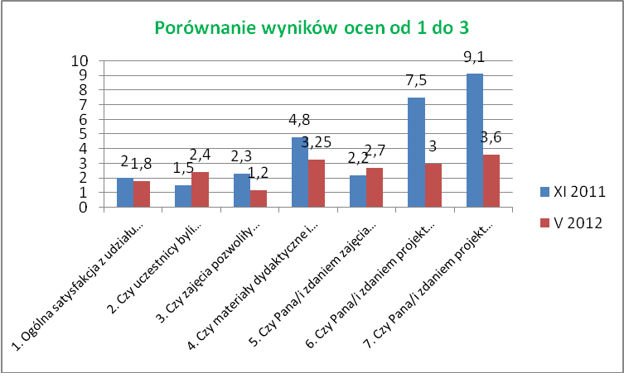

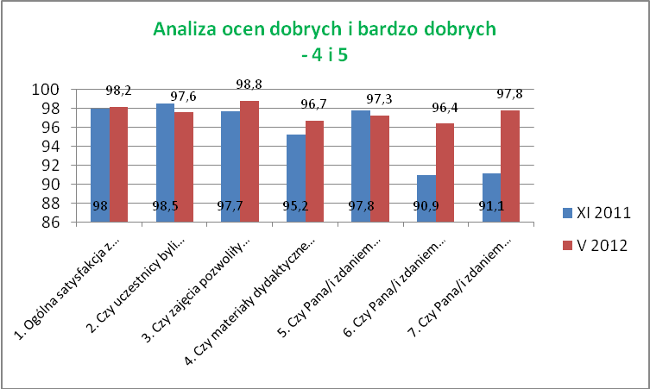

- Badanie satysfakcji trenerów

Zgodnie z zapisami zawartymi w Regulaminie monitoringu i ewaluacji projektu „Edukacyjna przygoda – zajęcia dodatkowe dla najmłodszych uczniów” na przełomie listopada i grudnia 2011 roku oraz w maju 2012 roku zostało przeprowadzone badanie satysfakcji trenerów prowadzących poszczególne zajęcia. W tym przypadku Gmina Miejska Dzierżoniów nie miała obowiązku takiego badania, jednak mając na uwadze wysoką jakość świadczonych usług przeprowadzono takie badanie.
W badaniu wzięli udział wszyscy trenerzy zajęć prowadzonych w ramach realizacji projektu. Podczas badania listopadowego trenerzy w Szkole Podstawowej Nr 3, Szkole Podstawowej Nr 5 z Oddziałami Integracyjnymi oraz w Szkole Podstawowej Nr 9 trenerzy wypełnili osobną ankietę dla każdych zajęć, jedynie w Szkole Podstawowej Nr 6 każdy trener wypełnił po jednej ankiecie, bez względu na ilość grup, w których prowadzi zajęcia. Podczas drugiego badania, przeprowadzonego w związku ze zbliżającym się zakończeniem realizacji projektu, trenerzy ze wszystkich szkół wypełnili ankiety do każdych prowadzonych zajęć. Współczynnik zwrotu ankiet prezentuje się następująco:
- Szkoła Podstawowa Nr 3 - 27 ankiet,
- Szkoła Podstawowa Nr 5 - 41 ankiet,
- Szkoła Podstawowa Nr 6 - 14 ankiet w badaniu listopadowym, 32 ankiety w badaniu majowym,
- Szkoła Podstawowa Nr 9 - 45 ankiet.
Uznaje się, że współczynnik zwrotu ankiet wyniósł 100%.

ZBIORCZE WYNIKI BADANIA SATYSFAKCJI WSZYSTKICH TRENERÓW PROWADZĄCYCH ZAJĘCIA W RAMACH REALIZACJI PROJEKTU.
- Ogólna satysfakcja z udziału w projekcie:
Podczas pierwszego badania 84,5% ankietowanych oceniło na 5, natomiast w drugim badaniu wskaźnik ten wzrósł do 89%,
W pierwszym badaniu 11,5% oceniło na 4, natomiast w badaniu majowym ocenę dobrą (4) zaznaczyło 11% trenerów.
W badaniu listopadowym łączny wynik ocen dobrych (4) i bardzo dobrych (5) to 96%. Podczas tego badania dwoje trenerów (1,6% ogółu ankietowanych) ogólną satysfakcję oceniło na 3, jeden trener (0,8%) na 2 oraz jeden trener (0,8%) na 1. Jedna osoba nie udzieliła odpowiedzi na pytanie.
Podczas badania przeprowadzonego w maju 2012 roku ogólny poziom satysfakcji wyniósł 100% - 16 ocen 4 (11%) i 129 ocen bardzo dobrych (89%).
- Według oceny trenerów zainteresowanie uczestników zajęciami na początku projektu również był bardzo wysoki, bowiem 95,3% zaznaczyło ocenę 5, 5 trenerów (3,9) zaznaczyło 4, a jeden uczestnik badania zaznaczył 3 (0,8%). 99,2% wysokiej satysfakcji. Podczas badania przeprowadzonego na zakończenie projektu wskaźnik ten wzrósł do 100% - 130 ocen 5 (89,7%) i 15 ocen 4 (10,3%).
- Na wstępnym badania, przeprowadzonym w listopadzie 2011 roku, zdaniem trenerów zajęcia pozwoliły zwiększyć motywację uczestników projektu do nauki i zdobywania wiedzy, 111 (86,1%) zaznaczyło najwyższą ocenę -5, 17 trenerów (13,1%) zaznaczyło 4. We wszystkich ankietach pojawiła się jedna 3 (0,8%).
Podczas badania majowego wskaźnik ten również uległ zwiększeniu – 133 trenerów oceniło ten obszar na 5 (91,7%), i 12 na 4 (8,3%).
- Podczas badania listopadowego Według 96 trenerów (74,4%) materiały dydaktyczne i promocyjne wzbudziły zainteresowanie na poziomie najwyższym – 5, na ocenę 4 wskazało 23 trenerów (17,8%), na 3 wskazało 2 trenerów (1,6%), 5 trenerów (3,8%) wskazało na 2 oraz 2 (1,6%) wskazało najniższą ocenę – 1. W jednej z ankiet pojawiła się informacja o braku materiałów.
Podczas badania listopadowego obszar ten na najwyższym poziomie oceniło 117 trenerów (80,7%), ocenę dobrą (4) zaznaczyło 16 trenerów (11%), 3 zaznaczyło 3 (2,1%), 1 zaznaczyło aż 5 (3,4%), w trzech ankietach nie wskazano żadnej odpowiedzi, a w jednej pojawiła się zapis o braku materiałów.
Najniższy poziom satysfakcji w tym obszarze, w tym również informację o braku materiałów, wykazano w Szkole Podstawowej Nr 6. Należy jednak zauważyć, że materiały dydaktyczne zakupywane były zgodnie z zapotrzebowaniem wskazanych przez każdą ze szkół biorących udział w projekcie.
- Zdaniem 108 ankietowanych (83,7%) w listopadzie 2011 roku zajęcia spełniły oczekiwania uczniów na najwyższym poziomie – 5, 20 ankietowanych (15,5%) wskazało na ocenę 4, jedna osoba nie udzieliła odpowiedzi na pytanie.
Z wyników ankiety przeprowadzonej na zakończenie projektu (w maju 2012 roku) zajęcia spełniły oczekiwania uczestników – wskaźnik 100% (z tego 91,7%, tj.133 trenerów zaznaczyło 5, pozostali tj. 12 trenerów, 8,3% zaznaczyło 4).
- Podczas pierwszego badania wpływ zajęć na wzrost świadomości i zaangażowania rodziców w proces wczesnej edukacji dzieci 61 trenerów (47,3%) oceniło na 5, 63 trenerów (48,8%) na 4 oraz 5 trenerów (3,9%) na 3.
Podczas badania majowego odnotowano wzrost w tym obszarze – 79,3% ankietowanych (115 ocen) 5, 20% - 29 ocen dobrych (4) oraz 1 ocena 3 (0,7%).
- Wpływ zajęć na wzrost świadomości i zaangażowania rodziców z życie szkoły w listopadzie 47 trenerów (36,4%) oceniło na 5 natomiast w maju 63,5% (92 oceny), (58,1%) na 4 w listopadzie a 33,1% w maju, 6 (4,7%) na 3 w listopadzie, natomiast w maju 5 (3,4%) oraz jedne ankietowany w listopadzie (0,8%) na 2. W badaniu majowym najniższą ocena w tym obszarze była 3.

Zestawienie tabelaryczne wyników badań
Lp. | Pytanie | 1 |  | 2 |  | 3 |  | 4 |  | 5 |  | uwagi
Lp. | Pytanie | XI 2011 | V 2012 | XI 2011 | V 2012 | XI 2011 | V 2012 | XI 2011 | V 2012 | XI 2011 | V 2012 | uwagi
1. | Ogólna satysfakcja z udziału w projekcie | 1 | 0 | 1 | 0 | 2 | 0 | 15 | 16 | 109 | 129 | 1 -Brak odpowiedzi
1. | Ogólna satysfakcja z udziału w projekcie | 0,8% | 0% | 0,8% | 0% | 1,6% | 0% | 11,5% | 11% | 84,5% | 89% | 0,8%
2. | Czy uczestnicy byli zainteresowani zajęciami? | 0 | 0 | 0 | 0 | 1 | 0 | 5 | 15 | 123 | 130 | brak
2. | Czy uczestnicy byli zainteresowani zajęciami? | 0% | 0% | 0% | 0% | 0,8% | 0% | 3,9% | 10,3% | 95,3% | 89,7%
3. | Czy zajęcia pozwoliły zwiększyć motywację do nauki i zdobywania wiedzy? | 0 | 0 | 0 | 0 | 1 | 0 | 17 | 12 | 111 | 133 | brak
3. |  | 0% | 0% | 0% | 0% | 0,8% | 0% | 13,1% | 8,3% | 86,1% | 91,7%
4. | Czy materiały dydaktyczne i promocyjne wzbudziły zainteresowanie wśród uczestników? | 2 | 5 | 5 | 0 | 2 | 3 | 23 | 16 | 96 | 117 | 1 Brak materiał ma (XI 2011 i V 2012), 3 brak odpowiedzi
4. |  | 1,6% | 3,4% | 3,8% | 0% | 1,6% | 2,21% | 17,8% | 11% | 74,4% | 80,7% | 0,8%  XI  2,8% V
5. | Czy Pana/i zdaniem zajęcia spełniły oczekiwania uczestników? | 0 | 0 | 0 | 0 | 0 | 0 | 20 | 12 | 108 | 133 | 1 -Brak odpowiedzi
5. | Czy Pana/i zdaniem zajęcia spełniły oczekiwania uczestników? | 0% | 0% | 0% | 0% | 0% | 0% | 15,5% | 8,3% | 83,7% | 91,7% | 0,8
6. | Czy Pana/i zdaniem projekt wpłynął na wzrost świadomości i zaangażowania rodziców/opiekunów prawnych w proces wczesnej edukacji dzieci? | 0 | 0 | 0 | 0 | 5 | 1 | 63 | 29 | 61 | 115 | brak
6. |  | 0% | 0% | 0% | 0% | 3,8% | 0,7% | 48,9% | 20% | 47,3% | 79,3%
7. | Czy Pana/i zdaniem projekt wpłynął na wzrost świadomości i zaangażowania rodziców/opiekunów prawnych w życie szkoły? | 0 | 0 | 1 | 0 | 6 | 5 | 75 | 48 | 47 | 92 | brak
7. |  | 0% | 0% | 0,8% | 0% | 4,7% | 3,4% | 58,1% | 33,1% | 36,4% | 63,5%

Analiza porównawcza wyników z listopada 2011 roku i maja 2012 roku
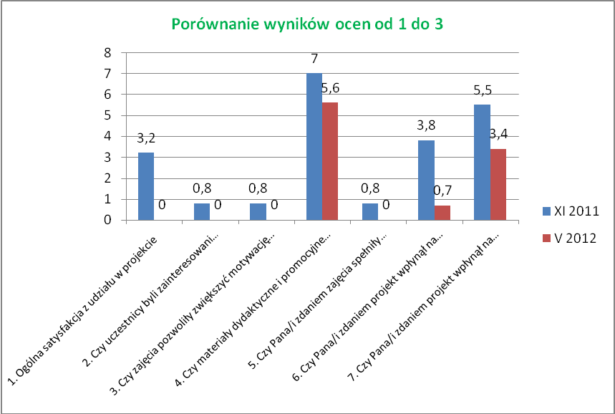
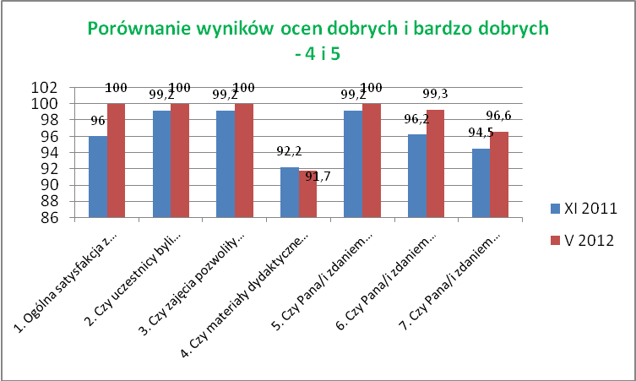

- Kontrola Zajęć

W celu właściwego monitorowania realizacji projektu „Edukacyjna przygoda – zajęcia dodatkowe dla najmłodszych uczniów” prowadzone są regularne kontrole poszczególnych zajęć, zgodnie z zapisami Regulaminu monitoringu i ewaluacji.
Do końca trwania projektu kontroli poddane będą zajęcia prowadzone w każdej z grup, natomiast poniższa tabela prezentuje zajęcia skontrolowane w okresie od listopadzie 2011 roku do końca marca 2012 roku, z podziałem na poszczególne okresy sprawozdawcze.:

Szkoła | Rodzaj zajęć | Nr grupy | Data kontroli | Tematyka kontrolowanych zajęć
Szkoła Podstawowa nr 3 | Zajęcia dla dzieci z trudnościami w zdobywaniu umiejętności matematycznych | 3.1 | 24.11.2011. | Ćwiczenia w dodawaniu i odejmowaniu liczb w zakresie 100.
Szkoła Podstawowa nr 3 |  | 3.2 | 22.11.2011. | Zabawy z figurami geometrycznymi. Liczenie w zakresie 10.
Szkoła Podstawowa nr 3 |  | 3.3 | 25.11.2011. | Obliczanie obwodu prostokąta.
Szkoła Podstawowa nr 3 |  | 3.4 | 25.11.2011. | Rozpoznawanie i rysowanie figur geometrycznych.
Szkoła Podstawowa nr 3 |  | 3.5 | 29.05.2012. | Przypomnienie wiadomości – pisownia, gramatyka.
Szkoła Podstawowa nr 3 | Zajęcia dla dzieci ze specyficznymi trudnościami w czytaniu i pisaniu w tym zagrożonych ryzykiem dysleksji | 3.6 | 16.11.2011. | Usprawnianie małej motoryki – ćwiczenia w rysowaniu i pisaniu. Tekst „Tom i jego rodzina”.
Szkoła Podstawowa nr 3 |  | 3.7 | 21.11.2011. | Kreślenie wzorów litero podobnych i rysowanie po śladzie.
Szkoła Podstawowa nr 3 |  | 3.8 | 16.11.2011. | Powtórzenie wiadomości o rzeczowniku, czasowniku i przymiotniku.
Szkoła Podstawowa nr 3 |  | 3.9 | 21.11.2011. | Czytanie wyrazów, podział na sylaby i głoski. Składanie całości z elementów.
Szkoła Podstawowa nr 3 | Zajęcia logopedyczne dla dzieci z zaburzeniami mowy | 3.10 | 21.11.2011. | Ćwiczenia utrwalające prawidłową wymowę głoski „Ś”.
Szkoła Podstawowa nr 3 | Zajęcia logopedyczne dla dzieci z zaburzeniami mowy | 3.11 | 21.11.2011. | Zabawy rozwijające mowę czynną – w świecie liter.
Szkoła Podstawowa nr 3 | Zajęcia logopedyczne dla dzieci z zaburzeniami mowy | 3.12 | 21.11.2011. | Zabawy z głoską „S”.
Szkoła Podstawowa nr 3 | Zajęcia logopedyczne dla dzieci z zaburzeniami mowy | 3.13 | 29.02.2012. | Syczki. Wyrazy z „sz” i „s”.
Szkoła Podstawowa nr 3 | Zajęcia logopedyczne dla dzieci z zaburzeniami mowy | 3.14 | 22.11.2011. | Utrwalenie głoski „SZ” w wyrazach.
Szkoła Podstawowa nr 3 | Zajęcia logopedyczne dla dzieci z zaburzeniami mowy | 3.15 | 22.11.2011. | Wspomaganie czytania według Jagody Cieszyńskiej.
Szkoła Podstawowa nr 3 | Zajęcia logopedyczne dla dzieci z zaburzeniami mowy | 3.16 | 02.03.2012. | Zagadki Smoka Obiboka.
Szkoła Podstawowa nr 3 | Zajęcia logopedyczne dla dzieci z zaburzeniami mowy | 3.17 | 16.11.2011. | Igraszki logopedyczne Smoka Szczepana.
Szkoła Podstawowa nr 3 | Zajęcia logopedyczne dla dzieci z zaburzeniami mowy | 3.18 | 24.11.2011. | Dni tygodnia, pory roku – utrwalanie głoski „s”.
Szkoła Podstawowa nr 3 | Zajęcia logopedyczne dla dzieci z zaburzeniami mowy | 3.19 | 24.11.2011. | W świecie dźwięków – ćwiczenia ortofoniczne.
 | Gimnastyka korekcyjna dla dzieci z wadami postawy | 3.20 | 22.11.2011. | Wzmacnianie mięśni brzucha w ćwiczeniach i zabawach.
 | Gimnastyka korekcyjna dla dzieci z wadami postawy | 3.21 | 23.11.2011. | Wzmacnianie mięśni grzbietu w ćwiczeniach z laskami i obręczami.
 | Gimnastyka korekcyjna dla dzieci z wadami postawy | 3.22 | 16.11.2011. | Ćwiczenia siłowe. Wzmacnianie mięśni brzucha.
 | Gimnastyka korekcyjna dla dzieci z wadami postawy | 3.23 | 22.03.2012. | Wzmacnianie mięśni grzbietu, obręczy barkowej oraz mięśni brzucha.
 | Gimnastyka korekcyjna dla dzieci z wadami postawy | 3.24 | 21.11.2011. | Ćwiczenia ściągające łopatki, wzmacnianie mięśni karku, grzbietu i odcinka piersiowego.
 | Gimnastyka korekcyjna dla dzieci z wadami postawy | 3.25 | 25.11.2011. | Wykonywanie ćwiczeń mięśni posturalnych i ćwiczenia elongacyjne.
 | Zajęcia rozwijające zainteresowania uczniów uzdolnionych w dziedzinie nauk matematyczno – przyrodniczych | 3.26 | 22.03.2012. | Podróż po Ameryce Północnej i Południowej – multimedialna podróż dydaktyczna.
 |  | 3.27 | 24.11.2011. | Gry dydaktyczne – kostki do gry i karty matematyczne.
Szkoła Podstawowa Nr 5 | Zajęcia dla dzieci z trudnościami w zdobywaniu umiejętności matematycznych | 5.1 | 12.12.2011. | Utrwalenie dodawania i odejmowania w zakresie 20.
Szkoła Podstawowa Nr 5 |  | 5.2 | 07.12.2011. | Dopełnianie do pełnej dziesiątki.
Szkoła Podstawowa Nr 5 |  | 5.3 | 07.12.2011. | Ćwiczenia utrwalające Mnożenie przez 4,5,6,7,8.
Szkoła Podstawowa Nr 5 |  | 5.4 | 24.04.2012. | Oś liczbowa. Dodawanie i odejmowanie.
Szkoła Podstawowa Nr 5 |  | 5.5 | 12.12.2011. | Utrwalenie tabliczki mnożenia w zakresie50.
Szkoła Podstawowa Nr 5 |  | 5.6 | 24.04.2012. | Zbiory. Liczenie w zakresie 20.
Szkoła Podstawowa Nr 5 | Zajęcia dla dzieci ze specyficznymi trudnościami w czytaniu i pisaniu | 5.7 | 19.03.2012. | Ćwiczenia pamięci. Rebusy.
Szkoła Podstawowa Nr 5 |  | 5.8 | 10.05.2012. | Zabawy głoskami.
Szkoła Podstawowa Nr 5 |  | 5.9 | 14.05.2012. | Ćwiczenia doskonalące spostrzegawczość.
Szkoła Podstawowa Nr 5 |  | 5.10 | 24.04.2012. | Analiza i synteza słuchowo-wzrokowa wyrazów.
Szkoła Podstawowa Nr 5 |  | 5.11 | 24.04.2012. | Analiza wyrazów. Głoski.
Szkoła Podstawowa Nr 5 |  | 5.12 | 08.05.2012. | Kreślenie liter w powietrzu. Ortografia.
Szkoła Podstawowa Nr 5 |  | 5.13 | 24.04.2012. | Językowe łamigłówki.
Szkoła Podstawowa Nr 5 |  | 5.14 | 18.05.2012. | Pisownia wyrazów z „ż” – ćwiczenia ortograficzne.
Szkoła Podstawowa Nr 5 |  | 5.15 | 26.03.2012. | Trudna pisownia wyrazów. Czytanki.
Szkoła Podstawowa Nr 5 | Zajęcia logopedyczne dla dzieci z zaburzeniami mowy | 5.16 | 19.03.2012. | Trudne słówka. Wymowa „ż” i „rz”.
Szkoła Podstawowa Nr 5 | Zajęcia logopedyczne dla dzieci z zaburzeniami mowy | 5.17 | 12.12.2011. | Utrwalenie prawidłowej wymowy głosek „ć”, „ci”.
Szkoła Podstawowa Nr 5 | Zajęcia logopedyczne dla dzieci z zaburzeniami mowy | 5.18 | 15.11.2011. | Ćwiczenia kształtujące poprawną wymowę głosek „C” i „CZ”.
Szkoła Podstawowa Nr 5 | Zajęcia logopedyczne dla dzieci z zaburzeniami mowy | 5.19 | 15.11.2011. | Ćwiczenia kształtujące poprawną wymowę głosek „C” i „CZ”.
Szkoła Podstawowa Nr 5 | Zajęcia logopedyczne dla dzieci z zaburzeniami mowy | 5.20 | 27.03.2012. | Ćwiczenia usprawniające wymowę.
Szkoła Podstawowa Nr 5 | Zajęcia logopedyczne dla dzieci z zaburzeniami mowy | 5.21 | 15.03.2012. | Syczki. Wyrazy z „s” i „sz”.
Szkoła Podstawowa Nr 5 | Zajęcia logopedyczne dla dzieci z zaburzeniami mowy | 5.22 | 23.03.2012. | Usprawnianie narządów artykulacyjnych. Syczki.
Szkoła Podstawowa Nr 5 | Zajęcia logopedyczne dla dzieci z zaburzeniami mowy | 5.23 | 28.03.2012. | Wyrazy z „ż”, „rz”, „s” i „sz”.
Szkoła Podstawowa Nr 5 | Zajęcia logopedyczne dla dzieci z zaburzeniami mowy | 5.24 | 16.05.2012. | Ćwiczenia narządów artykulacyjnych.
Szkoła Podstawowa Nr 5 | Zajęcia logopedyczne dla dzieci z zaburzeniami mowy | 5.25 | 16.05.2012. | Ćwiczenia kształtujące wymowę „sz” i „cz”
Szkoła Podstawowa Nr 5 | Gimnastyka korekcyjna dla dzieci z wadami postawy. | 5.26 | 10.05.2012. | Kształtowanie mięśni posturalnych – ćwiczenia z woreczkami.
Szkoła Podstawowa Nr 5 | Gimnastyka korekcyjna dla dzieci z wadami postawy. | 5.27 |  | Kształtowanie mięśni posturalnych.
Szkoła Podstawowa Nr 5 | Gimnastyka korekcyjna dla dzieci z wadami postawy. | 5.28 | 23.03.2012. | Zabawy i gry ruchowe z elementami korektywy.
Szkoła Podstawowa Nr 5 | Gimnastyka korekcyjna dla dzieci z wadami postawy. | 5.29 | 20.03.2012. | Ćwiczenia ruchowo – usprawniające.
Szkoła Podstawowa Nr 5 | Gimnastyka korekcyjna dla dzieci z wadami postawy. | 5.29 | 24.04.2012. | Zabawy z elementami gimnastyki korekcyjnej.
Szkoła Podstawowa Nr 5 | Gimnastyka korekcyjna dla dzieci z wadami postawy. | 5.30 | 12.12.2011. | Ćwiczenia elongacji.
Szkoła Podstawowa Nr 5 | Gimnastyka korekcyjna dla dzieci z wadami postawy. | 5.31 | 15.12.2011. | Ćwiczenia usprawniające.
Szkoła Podstawowa Nr 5 | Gimnastyka korekcyjna dla dzieci z wadami postawy. | 5.32 | 15.05.2012. | Wzmacnianie mięśni brzucha.
Szkoła Podstawowa Nr 5 | Gimnastyka korekcyjna dla dzieci z wadami postawy. | 5.33 | 17.05.2012. | Wzmacnianie mięśni grzbietu – odcinek lędźwiowy.
Szkoła Podstawowa Nr 5 | Gimnastyka korekcyjna dla dzieci z wadami postawy. | 5.34 | 07.12.2011. | Rozciąganie mięśni, ćwiczenia kręgosłupa.
Szkoła Podstawowa Nr 5 | Gimnastyka korekcyjna dla dzieci z wadami postawy. | 5.35 | 24.04.2012. | Ćwiczenia zręcznościowe.
Szkoła Podstawowa Nr 5 | Gimnastyka korekcyjna dla dzieci z wadami postawy. | 5.36 | 15.03.2012. | Wzmacnianie mięśni grzbietu i obręczy barkowej.
Szkoła Podstawowa Nr 5 | Zajęcia rewalidacyjne dla dzieci niepełnosprawnych | 5.37 | 19.03.2012. | Zbliża się wiosna.
Szkoła Podstawowa Nr 5 | Zajęcia rewalidacyjne dla dzieci niepełnosprawnych | 5.38 | 07.12.2011. | Zimowe krajobrazy.
Szkoła Podstawowa Nr 5 | Zajęcia rewalidacyjne dla dzieci niepełnosprawnych | 5.39 | 18.05.2012. | Wakacyjne wspomnienia.
Szkoła Podstawowa Nr 5 | Zajęcia rozwijające zainteresowania uczniów uzdolnionych w dziedzinie nauk matematyczno – przyrodniczych | 5.40 | 24.04.2012. | Zagadki Logico Picolo. Matematyczne rebusy.
Szkoła Podstawowa Nr 5 |  | 5.41 | 23.03.2012. | Materiały genetyczne – doświadczenia.
Szkoła Podstawowa Nr 6 | Zajęcia dla dzieci z trudnościami w zdobywaniu umiejętności matematycznych | 6.1 | 23.11.2011. | Dodawanie i odejmowanie liczb w zakresie 20 bez przekroczenia progu dziesiątkowego.
Szkoła Podstawowa Nr 6 |  | 6.2 | 01.03.2012. | Oś liczbowa. Piranióki matematyczne.
Szkoła Podstawowa Nr 6 |  | 6.3 | 29.02.2012. | Piranióki matematyczne.
Szkoła Podstawowa Nr 6 |  | 6.4 | 05.12.2011 | Dodawanie i odejmowanie dopełnianie do pełnej dziesiątki.
Szkoła Podstawowa Nr 6 |  | 6.5 | 09.03.2012. | Liczenie w zakresie 30.
Szkoła Podstawowa Nr 6 | Zajęcia dla dzieci ze specyficznymi trudnościami w czytaniu i pisaniu w tym zagrożonych ryzykiem dysleksji | 6.6 | 07.12.2011. | Zmiękczenia „ni, ń, ci, ć) – utrwalenie.
Szkoła Podstawowa Nr 6 |  | 6.7 | 02.12.2011. | Głoska „ni”, „ń” –zmiękczenia.
Szkoła Podstawowa Nr 6 |  | 6.8 | 02.12.2011. | Odwzorowywanie ślaczków z różnych kształtów.
Szkoła Podstawowa Nr 6 |  | 6.9 | 02.02.2012. | Analiza i synteza sylabowa wyrazów.Ćwiczenia grafomotoryczne.
Szkoła Podstawowa Nr 6 |  | 6.10 | 15.03.2012. | Wyrazy z trudną pisownią. Rymy.
Szkoła Podstawowa Nr 6 |  | 6.11 | 16.05.2012. | Dopełnienie – sposoby liczenia.
Szkoła Podstawowa Nr 6 |  | 6.12 | 02.12.2011. | Czytanie ze zrozumieniem – rzeczowniki – rozpoznawanie rodzajów.
Szkoła Podstawowa Nr 6 |  | 6.13 | 08.05.2012. | Czytanie na głos, ze zrozumieniem.
Szkoła Podstawowa Nr 6 | Zajęcia logopedyczne dla dzieci z zaburzeniami mowy | 6.14 | 27.02.2012. | Wymowa trudnych wyrazów.
Szkoła Podstawowa Nr 6 | Zajęcia logopedyczne dla dzieci z zaburzeniami mowy | 6.15 | 16.05.2012. | Utrwalanie głosek w mowie spontanicznej.
Szkoła Podstawowa Nr 6 | Zajęcia logopedyczne dla dzieci z zaburzeniami mowy | 6.16 | 23.11.2011. | Zabawa z grami logopedycznymi
Szkoła Podstawowa Nr 6 | Zajęcia logopedyczne dla dzieci z zaburzeniami mowy | 6.17 | 17.11.2011. | Ćwiczenia słuchu fonemowego.
Szkoła Podstawowa Nr 6 | Zajęcia logopedyczne dla dzieci z zaburzeniami mowy | 6.18 | 17.11.2011. | Ćwiczenia ortofoniczne.
Szkoła Podstawowa Nr 6 | Zajęcia logopedyczne dla dzieci z zaburzeniami mowy | 6.19 | 24.02.2012. | Szeleszczące wyrazy.
Szkoła Podstawowa Nr 6 | Zajęcia logopedyczne dla dzieci z zaburzeniami mowy | 6.20 | 15.05.2012. | Utrwalanie głosek w mowie spontanicznej.
Szkoła Podstawowa Nr 6 | Zajęcia logopedyczne dla dzieci z zaburzeniami mowy | 6.21 | 02.12.2011. | „Co znajduje się na obrazku?” – rozwijanie mowy czynnej.
Szkoła Podstawowa Nr 6 | Zajęcia logopedyczne dla dzieci z zaburzeniami mowy | 6.22 | 23.11.2011. | Ćwiczenia głoski „R” w połączeniu ze spółgłoską „t,d,f,m”.
Szkoła Podstawowa Nr 6 | Zajęcia logopedyczne dla dzieci z zaburzeniami mowy | 6.23 | 02.12.2011. | Ćwiczenia słuchu fonenowego.
Szkoła Podstawowa Nr 6 | Gimnastyka korekcyjna dla dzieci z wadami postawy | 6.24 | 17.11.2011. | Wzmacnianie mięśni ściągających łopatki.
Szkoła Podstawowa Nr 6 | Gimnastyka korekcyjna dla dzieci z wadami postawy | 6.25 | 14.11.2011. | Ćwiczenia z piłką lekarska na ławeczkach.
Szkoła Podstawowa Nr 6 | Gimnastyka korekcyjna dla dzieci z wadami postawy | 6.26 | 15.11.2011. | Ćwiczenia rozciągające na drążku.
Szkoła Podstawowa Nr 6 | Gimnastyka korekcyjna dla dzieci z wadami postawy | 6.27 | 10.02.2012. | Rozciąganie mięśni.
Szkoła Podstawowa Nr 6 | Zajęcia socjoterapeutyczne i psychoedukacyjne | 6.28 | 17.05.2012. | Wyrażanie emocji za pomocą rysunków.
Szkoła Podstawowa Nr 6 | Zajęcia socjoterapeutyczne i psychoedukacyjne | 6.29 | 8.03.2012. | Wyrażanie swoich uczuć.
Szkoła Podstawowa Nr 6 | Zajęcia socjoterapeutyczne i psychoedukacyjne | 6.30 | 01.03.2012. | Emocje – rozpoznawanie i nazywanie emocji cudzych i własnych.
Szkoła Podstawowa Nr 6 | Zajęcia rozwijające zainteresowania uczniów uzdolnionych w dziedzinie nauk matematyczno – przyrodniczych | 6.31 | 01.03.2012. | Gry matematyczne.
Szkoła Podstawowa Nr 6 |  | 6.32 | 17.11.2011. | Matematyczne labirynty – ćwiczenia w dodawaniu i odejmowaniu w zakresie 10.
Szkoła Podstawowa Nr 9 | Zajęcia dla dzieci z trudnościami w zdobywaniu umiejętności matematycznych | 9.1 | 14.11.2011. | Klasyfikacja przedmiotów, roślin, zwierząt. Wyznaczanie zbiorów. Operacje na zbiorach.
Szkoła Podstawowa Nr 9 |  | 9.2 | 27.02.2012. | +, -, :, ., Zastosowanie w działaniach.
Szkoła Podstawowa Nr 9 |  | 9.3 | 17.05.2012. | Oś liczbowa – zaznaczanie danych.
Szkoła Podstawowa Nr 9 |  | 9.4 | 14.02.2012. | Dodawanie i odejmowanie w zakresie 20.
Szkoła Podstawowa Nr 9 |  | 9.5 | 14.11.2011. | Rozpoznawanie i nazywanie figur geometrycznych.
Szkoła Podstawowa Nr 9 |  | 9.6 | 15.02.2012. | Liczenie w zakresie 20.
Szkoła Podstawowa Nr 9 |  | 9.7 | 22.02.2012. | Dodawanie i odejmowanie jako działania odwrotne.
Szkoła Podstawowa Nr 9 |  | 9.8 | 14.11.2011. | Dodawanie i odejmowanie w zakresie 100.
Szkoła Podstawowa Nr 9 |  | 9.9 | 01.03.2012. | Liczenie w zakresie 20.
Szkoła Podstawowa Nr 9 |  | 9.10 | 20.02.2012. | Wymawianie i pisanie liczb. Obliczanie obwodów.
Szkoła Podstawowa Nr 9 |  | 9.11 | 02.03.2012. | Zadania z zakresu dodawania i odejmowania.
Szkoła Podstawowa Nr 9 | Zajęcia dla dzieci ze specyficznymi trudnościami w czytaniu i pisaniu w tym zagrożonych ryzykiem dysleksji | 9.12 | 14.02.2012. | Czytanie selektywne głośne i ciche.
Szkoła Podstawowa Nr 9 |  | 9.13 | 09.05.2012. | Utrwalenie pisowni wyrazów z „u” i „ó”.
Szkoła Podstawowa Nr 9 |  | 9.14 | 14.02.2012. | Czytanie ze zrozumieniem, pisownia „h”.
Szkoła Podstawowa Nr 9 |  | 9.15 | 17.02.2012. | Trudne wyrazy, ćwiczenia grafomotoryczne.
Szkoła Podstawowa Nr 9 |  | 9.16 | 20.02.2012. | Pisanie dużych liter na tablicy – wodzenie po wzorze.
Szkoła Podstawowa Nr 9 |  | 9.17 | 14.02.2012. | Kreślenie ręką dużych liter w powietrzu.
Szkoła Podstawowa Nr 9 |  | 9.18 | 20.02.2012. | Czytanie ze zrozumieniem. Sylaby.
Szkoła Podstawowa Nr 9 |  | 9.19 | 14.11.2011. | Utrwalanie pisowni dużych liter. Wielka litera w imionach o nazwiskach.
Szkoła Podstawowa Nr 9 |  | 9.20 | 24.05.2012. | Rozróżnianie części mowy.
Szkoła Podstawowa Nr 9 |  | 9.21 | 14.02.2012. | Dioskonalenie techniki głośnego czytania.
Szkoła Podstawowa Nr 9 |  | 9.22 | 20.02.2012. | Powtórka z ortografii. „Ó” niewymienne.
Szkoła Podstawowa Nr 9 | Zajęcia logopedyczne dla dzieci z zaburzeniami mowy | 9.23 | 05.03.2012. | Zagadki Smoka.
Szkoła Podstawowa Nr 9 | Zajęcia logopedyczne dla dzieci z zaburzeniami mowy | 9.24 | 01.03.2012. | Głoski. Wyrazy z „rz” i „ż”.
Szkoła Podstawowa Nr 9 | Zajęcia logopedyczne dla dzieci z zaburzeniami mowy | 9.25 | 28.02.2012. | Zagadki Smoka. Wyrazy z „sz” i „cz”.
Szkoła Podstawowa Nr 9 | Zajęcia logopedyczne dla dzieci z zaburzeniami mowy | 9.26 | 25.04.2012. | Ćwiczenia usprawniające motorykę warg i języka.
Szkoła Podstawowa Nr 9 | Zajęcia logopedyczne dla dzieci z zaburzeniami mowy | 9.27 | 28.02.2012. | Zagadki Smoka Obiboka.
Szkoła Podstawowa Nr 9 | Zajęcia logopedyczne dla dzieci z zaburzeniami mowy | 9.28 | 01.03.2012. | Ćwiczenia wymowy wyrazów z „sz” i „s”.
Szkoła Podstawowa Nr 9 | Zajęcia socjoterapeutyczne i psychoedukacyjne | 9.29 | 18.05.2012. | Sposoby wyrażania uczuć pozytywnych i negatywnych.
Szkoła Podstawowa Nr 9 | Zajęcia socjoterapeutyczne i psychoedukacyjne | 9.30 | 25.04.2012. | Autoprezentacja.
Szkoła Podstawowa Nr 9 | Gimnastyka korekcyjna dla dzieci z wadami postawy | 9.31 | 09.02.2012. | Ćwiczenia oddechowe, kinezjologiczne.
Szkoła Podstawowa Nr 9 | Gimnastyka korekcyjna dla dzieci z wadami postawy | 9.32 | 09.05.2012. | Ćwiczenia usprawniające i korygujące.
Szkoła Podstawowa Nr 9 | Gimnastyka korekcyjna dla dzieci z wadami postawy | 9.33 | 27.02.2012. | Ćwiczenia oddechowe.
Szkoła Podstawowa Nr 9 | Gimnastyka korekcyjna dla dzieci z wadami postawy | 9.34 | 28.02.2012. | Ćwiczenia równoważne.
Szkoła Podstawowa Nr 9 | Gimnastyka korekcyjna dla dzieci z wadami postawy | 9.35 | 01.03.2012. | Rozciąganie mięśni.
Szkoła Podstawowa Nr 9 | Gimnastyka korekcyjna dla dzieci z wadami postawy | 9.36 | 01.03.2012. | Ćwiczenia utrwalające nawyk prawidłowej postawy.
Szkoła Podstawowa Nr 9 | Zajęcia rozwijające zainteresowania uczniów uzdolnionych w dziedzinie nauk polonistycznych | 9.37 | 20.02.2012. | Ćwiczenia ortograficzne – przygotowanie do konkursu.
Szkoła Podstawowa Nr 9 |  | 9.38 | 20.02.2012. | Nauka układania rymów.
Szkoła Podstawowa Nr 9 |  | 9.39 | 17.02.2012. | Powtórzenie pisowni wyrazów z „ż”.
Szkoła Podstawowa Nr 9 |  | 9.40 | 25.04.2012. | Przygotowanie do apelu – Święta Majowe.
Szkoła Podstawowa Nr 9 | Zajęcia rozwijające zainteresowania uczniów uzdolnionych w dziedzinie nauk matematyczno – przyrodniczych | 9.41 | 25.04.2012. | Przygotowanie do konkursu matematycznego – przykładowe zadania tekstowe.
Szkoła Podstawowa Nr 9 |  | 9.42 | 24.05.2012. | Gry i rebusy matematyczne.
Szkoła Podstawowa Nr 9 |  | 9.43 | 01.03.2012. | Rozwiązywanie zadań.
Szkoła Podstawowa Nr 9 |  | 9.44 | 28.02.2012. | Rozwiązywanie zadań nietypowych.
 |  | 9.45 | 01.03.2012. | Zadania matematyczne. Rebusy.

W trakcie realizacji zajęć, prowadzonych w ramach projektu przeprowadzono kontrolę wszystkich zajęć – każdej grupy. Kontrole nie wykazały żadnych nieprawidłowości ani uchybień. Zajęcia odbywały się systematycznie - raz w tygodniu, a w przypadku zajęć z gimnastyki korekcyjnej w Szkole Podstawowej Nr 6 zajęcia odbywały się dwa razy w tygodniu, ponadto wszystkie zajęcia odbywały się zgodnie z harmonogramem.

POZOSTAŁE WNIOSKI Z PRZEPROWADZONYCH KONTROLI:
- Sale dydaktyczne, w których odbywają się zajęcia są prawidłowo oznaczone – na drzwiach znajduje się tabliczka z informacją, że odbywają się tu zajęcia w ramach projektu „Edukacyjna przygoda – zajęcia dodatkowe dla najmłodszych uczniów”
- Trenerzy wszystkich skontrolowanych zajęć na bieżąco uzupełniają dzienniki zajęć.
- Frekwencja uczniów jest wysoka – średnio wynosi od 90 do 95%.
- Trenerzy podczas zajęć wykorzystują pomoce dydaktyczne zakupione na cele realizacji projektu.
- Dzieci chętnie uczestniczą w zajęciach, są aktywne i wykazują zainteresowanie udostępnionymi materiałami dydaktycznymi.

- Promocja Projektu
Urząd Miasta w Dzierżoniowie realizował od 1 czerwca 2011 roku do 30 września 2012 roku projekt pod nazwą „Edukacyjna przygoda – zajęcia dodatkowe dla najmłodszych uczniów”, w ramach Programu Operacyjnego Kapitał Ludzki Priorytet IX: Rozwój wykształcenia i kompetencji w regionach Działanie 9.1.: Wyrównywanie szans edukacyjnych i zapewnienie wysokiej jakości usług edukacyjnych świadczonych w systemie oświaty Poddziałanie 9.1.2: Wyrównywanie szans edukacyjnych uczniów z grup o utrudnionym dostępie do edukacji oraz zmniejszenie różnic w jakości usług edukacyjnych.
Głównym celem projektu jest wyrównanie szans edukacyjnych dzieci z dzierżoniowskich szkół podstawowych poprzez indywidualizację procesu nauczania uczniów i uczennic klas I, II, i III w roku szkolnym 2011/2012.

Jednym z elementów składających się na prawidłową realizację projektu jest jego promocja. W związku z tym Urząd Miasta w Dzierżoniowie podjął działania promocyjne skierowane do szerokiego grona odbiorców. Działania te miały charakter kampanii informacyjnej, poprzez którą Urząd chciał przede wszystkim poinformować lokalną społeczność o działaniach podejmowanych w celu poprawy jakości kształcenia w placówkach oświatowych prowadzonych przez Gminę Miejską Dzierżoniów. Ważnym elementem było również dotarcie do szerszego grona w celu zaprezentowania inicjatywy Urzędu i płynących z niej korzyści dla obywateli miasta – zamierzeniem było, aby informacja dotarła do innych jednostek samorządu terytorialnego, dzięki czemu zachęcilibyśmy ich do podejmowania podobnych inicjatyw. Ostatnią grupą, do której skierowana była kampania promocyjna byli bezpośredni adresaci projektu, tj.: rodzice dzieci uczęszczających do klas I, II i III dzierżoniowskich szkół podstawowych.

W ramach promocji projektu „Edukacyjna przygoda – zajęcia dodatkowe dla najmłodszych uczniów” podjęto następujące działania:
- Na stronie internetowej Urzędu Miasta utworzono zakładkę dla projektu. Znalazły się tam zarówno informacje ogólne dot. projektu, zasad uczestnictwa w nim jak również Regulaminy i dokumenty z zakresu rekrutacji oraz monitoringu, harmonogram zajęć realizowanych w ramach projektu. Na bieżąco będą tam także zamieszczane informacje o realizacji projektu – raporty i sprawozdania.
Poniższe zdjęcia prezentują tzw. „zrzuty ekranu” ze strony www Urzędu.
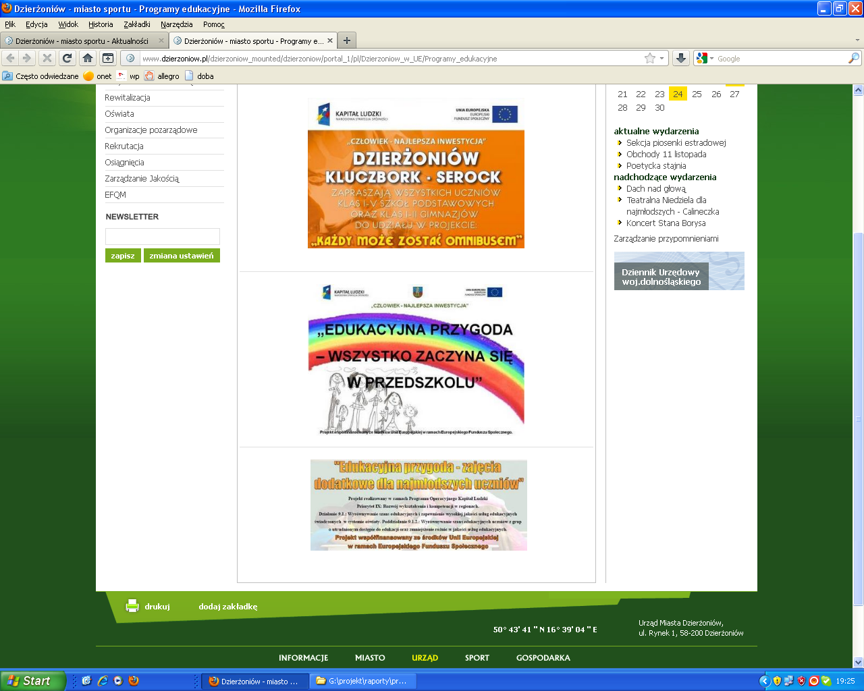

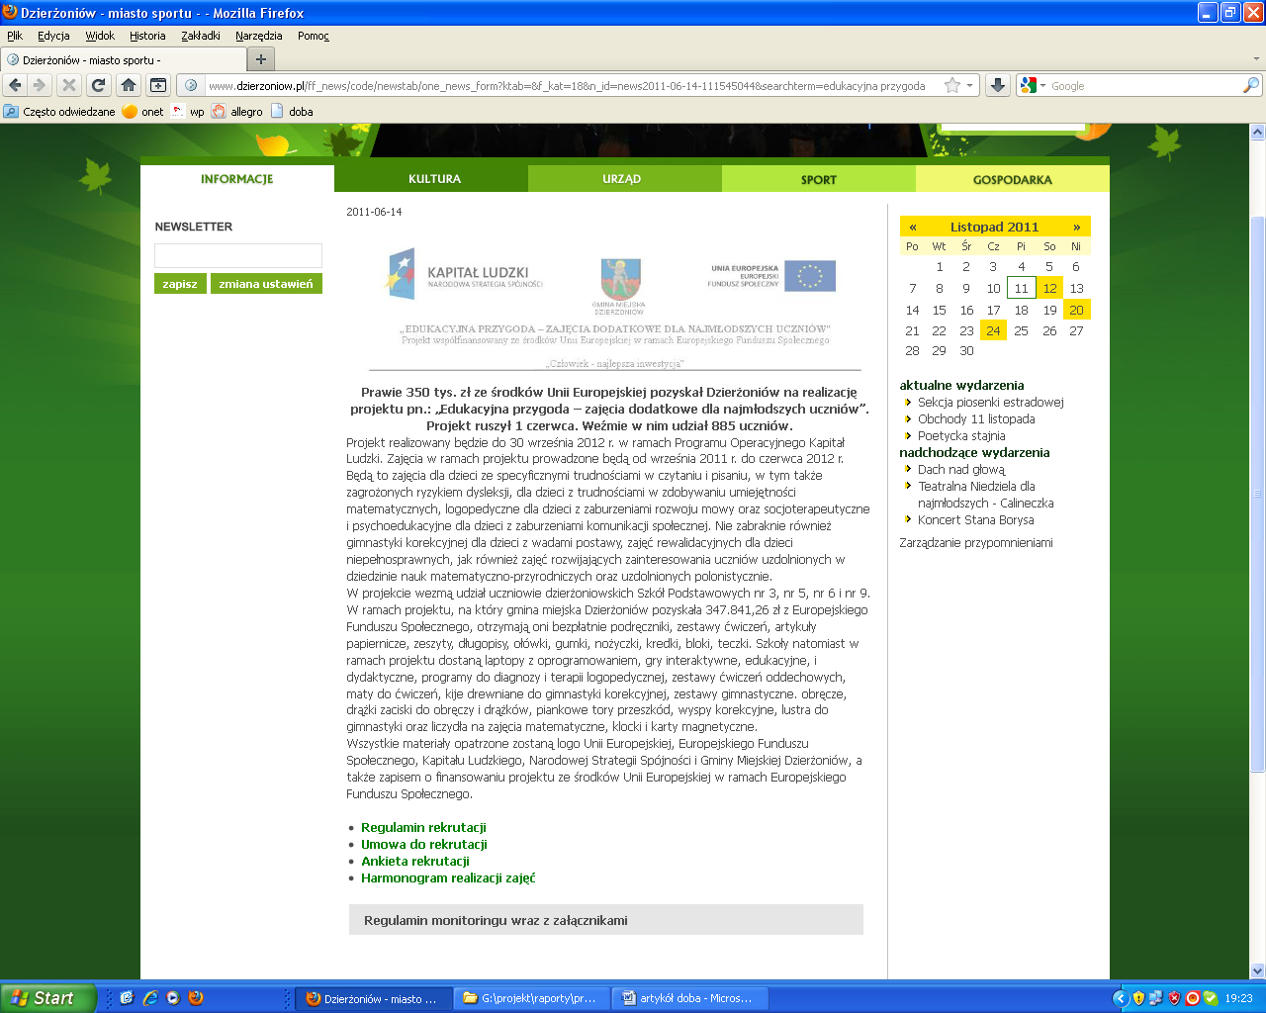
- Na stronie internetowej Urzędu Miasta w zakładce informacje zamieszczono artykuły informacyjne dotyczące projektu.
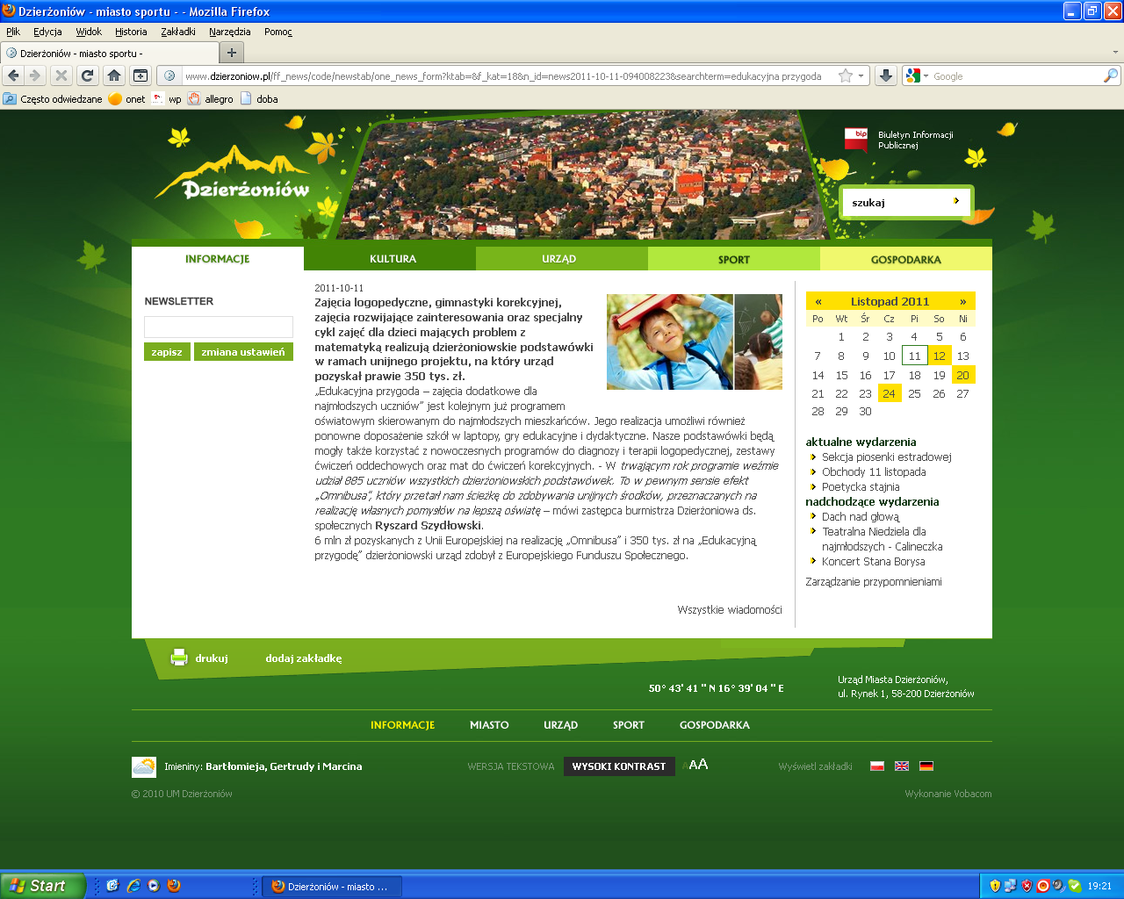

- Informację o realizacji projektu przekazano lokalnym mediom. Zawierała ona główne założenia projektu, ilość uczniów objętych wsparciem w ramach jego realizacji oraz informację o pomocach dydaktycznych, w które zaopatrzono dzierżoniowskie szkoły podstawowe.
W efekcie informacje te zostały zamieszczone w lokalnej gazecie pn. „Tygodnik Dzierżoniowski” w numerze wydanym 28 czerwca 2011 roku (skan artykułu stanowi załącznik Nr 1 do Raportu) oraz na stronie internetowej lokalnego portalu informacyjnego „Doba” -www.doba.pl. (wydruk ze strony stanowi Załącznik Nr 2 do Raportu). Ponadto, również w czerwcu br. komuniakty o realizcji projektu były przekazywane za pośrednictwem lokalnej rozgłośni radiowej „Radio Sudety” (informacja przekazywana była trzykrotnie w ciągu dnia przez okres jednego tygodnia).
- Artykuł promujący projekt został zamieszczony w lokalnym informatorze samorządowym pn.: „Goniec Dzierżoniowski”, wydawanym przez Urząd Miasta w Dzierżoniowie w formie bezpłatnego miesięcznika. Wydruk artykułu opublikowanego w październikowym wydaniu informatora stanowi załącznik Nr 3 do Raportu.
- W ramach kampanii informacyjno – promocyjnej skierowanej do bezpośrednich adresatów projektu, czyli rodziców i ich dzieci uczęszczających do dzierżoniowskich szkół podstawowych, umieszczono w szkołach uczestniczących w projekcie plakaty informacyjne. Ponadto na budynkach szkół oraz na drzwiach sal dydaktycznych umieszczono tablice informujące, o tym, że realizowany jest tu projekt „Edukacyjna przygoda – zajęcia dodatkowe dla najmłodszych uczniów”. Kolejnym elementem kampanii promocyjno - informacyjnej było przekazanie przez trenerów, nauczycieli oraz dyrektorów szkół wszelkich niezbędnych informacji o projekcie i warunkach uczestnictwa w nim ich dzieci oraz przekazano ulotki informacyjne. Działania te zostały przeprowadzone podczas zwyczajowych spotkań nauczycieli z rodzicami (wywiadówek).
- W ramach promocji zaprojektowane i wykonane zostały plakaty, tabliczki informacyjne oraz ulotki (zgodnie ze wzorami stanowiącymi Załącznik Nr 4 do Raportu. Koszty tych prac zostały sfinansowane z budżetu Gminy Miejskiej Dzierżoniów, ze środków nie pochodzących z projektu. Materiały te posłużyły do prawidłowego oznakowania siedziby Urzędu oraz szkół biorących udział w realizacji projektu (zgodnie z zapisami zawartymi w pkt. 5. Raportu oraz zapisami zawartymi w Raporcie z oznakowania projektu).
Wszystkie materiały służące do promocji projektu zawierały Logotypy Kapitału Ludzkiego oraz Unii Europejskiej EFS.
- Zgodnie z wytycznymi do realizacji projektów realizowanych w ramach Programu Operacyjnego Kapitał Ludzki dokonano oznakowania budynków oraz pomieszczeń biorących udział w realizacji projektu „Edukacyjna przygoda – zajęcia dodatkowe dla najmłodszych uczniów”.
W momencie powołania Biura Projektu, mieszczącego się w Urzędzie Miasta w Dzierżoniowie dokonano oznakowania zarówno siedziby Urzędu jak i siedziby Biura Projektu poprzez umieszczenie tabliczki oraz plakatu przy głównych wejściach do Urzędu oraz tabliczki na drzwiach pomieszczenia, w którym mieści się siedziba Biura Projektu. Poniżej zamieszczono dokumentację fotograficzną potwierdzającą przeprowadzenie opisanych powyżej działań.

- Tabliczka przy wejściu do Urzędu (od strony Biura Obsługi Klienta)
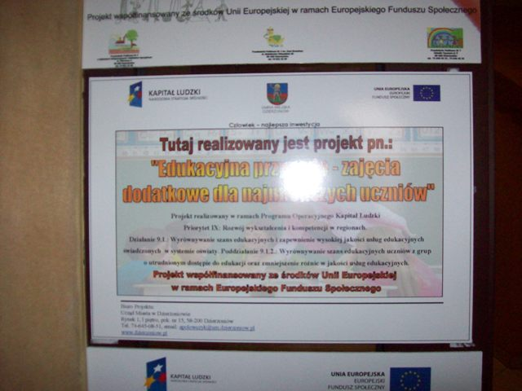
- Plakat umieszczony przy głównym wejściu do Urzędu
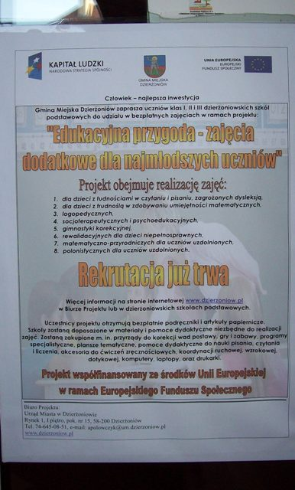

- Tabliczka umieszczona na drzwiach wejściowych do Biura Projektu
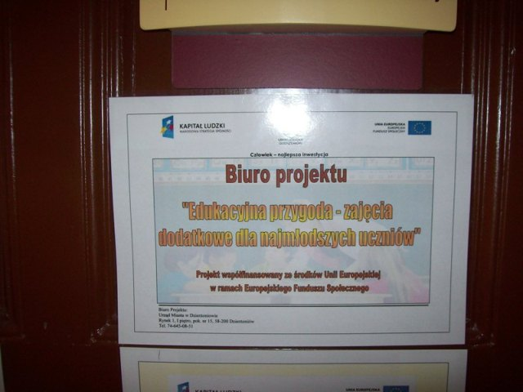
W drugiej kolejności dokonano oznakowania placówek oświatowych biorących udział w realizacji Projektu „Edukacyjna przygoda – zajęcia dodatkowe dla najmłodszych uczniów” tj.: Szkoły Podstawowej Nr 3 im. Komisji Edukacji Narodowej w Dzierżoniowie, Szkoły Podstawowej Nr 5 z Oddziałami Integracyjnymi im. Bohaterów Westerplatte w Dzierżoniowie, Szkoły Podstawowej Nr 6 im. Wandy Chotomskiej w Dzierżoniowie oraz Szkoły Podstawowej Nr 9 im. Mikołaja Kopernika w Dzierżoniowie. Oznakowania dokonano wraz z rozpoczęciem realizacji projektu.
Na budynku każdej ze szkół umieszczona została tabliczka informująca, że w placówce realizowany jest projekt „Edukacyjna przygoda – zajęcia dodatkowe dla najmłodszych uczniów”, tabliczki umieszczone zostały również na drzwiach sal dydaktycznych, w których prowadzone są zajęcia w ramach projektu. Ponadto w każdej ze szkół umieszono plakat informujący o realizacji projektu.
Poniżej dokumentacja fotograficzna z oznakowania szkół:
- Szkoła Podstawowa Nr 3
- Tabliczka na budynku szkoły:
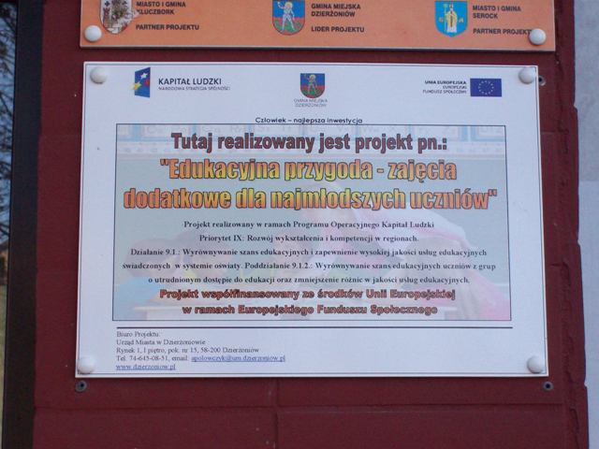

- Tabliczki na drzwiach sal dydaktycznych:

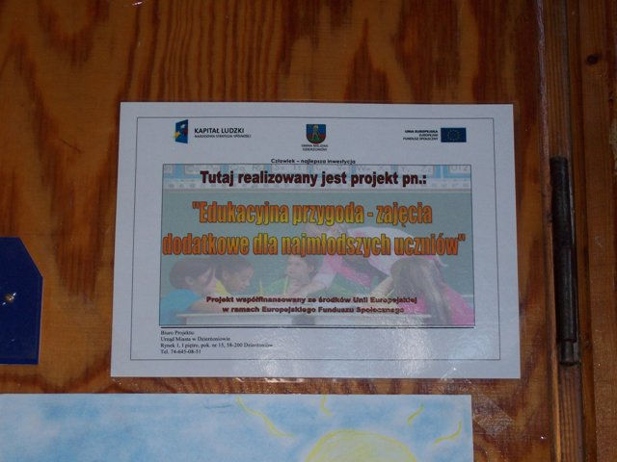
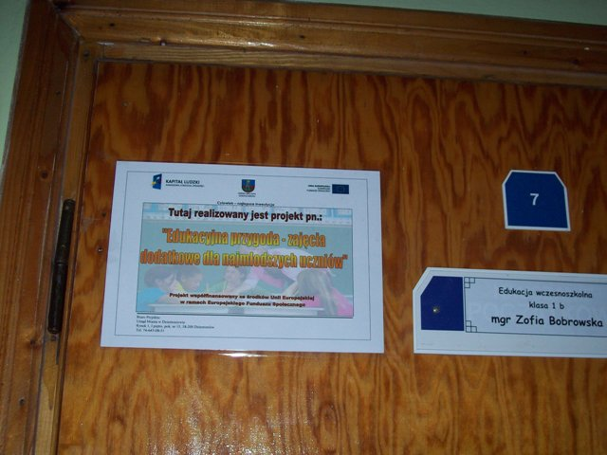

- Plakat
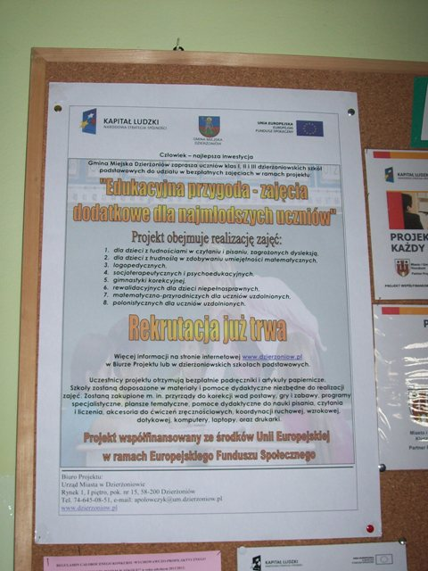

- Szkoła Podstawowa Nr 5 z Oddziałami Integracyjnymi
- Tabliczka na budynku szkoły:
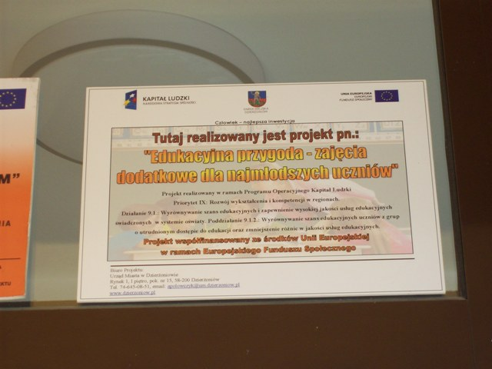
- Tabliczki na drzwiach sali dydaktycznej:
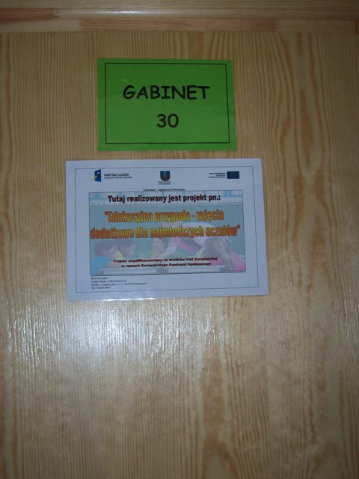

- Plakat
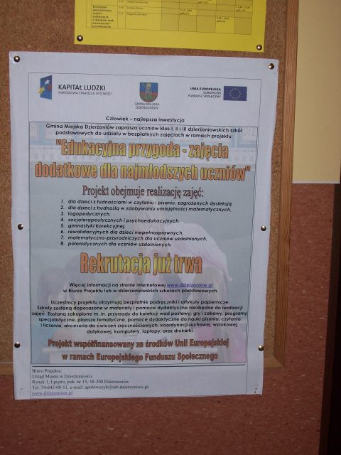

- Szkoła Podstawowa Nr 6
- Tabliczka na budynku szkoły:
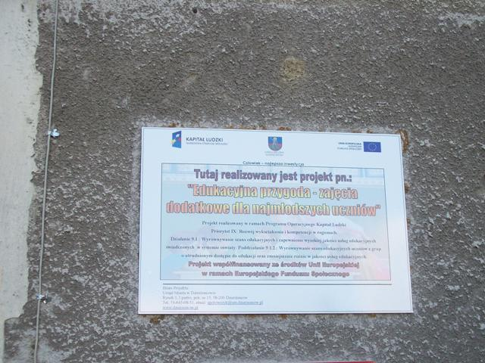

- Tabliczka na drzwiach wejściowych do szkoły:
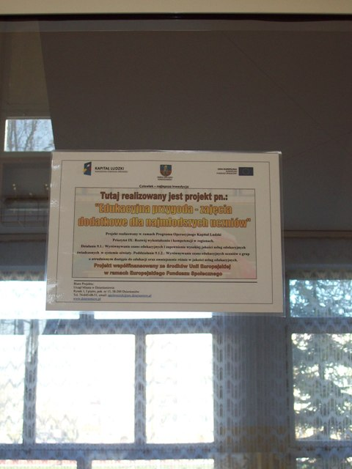
- Tabliczka na drzwiach Sal dydaktycznych:

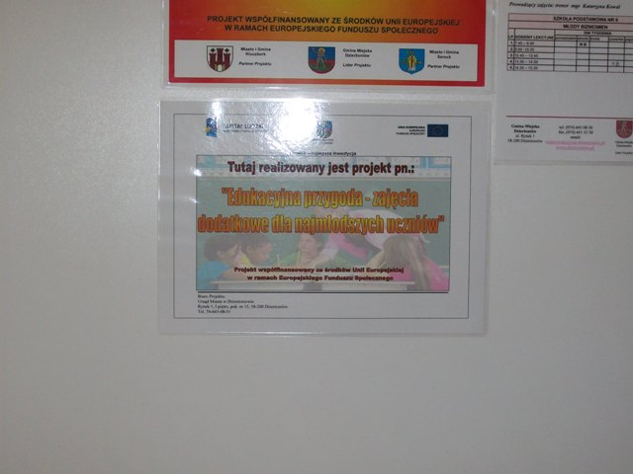
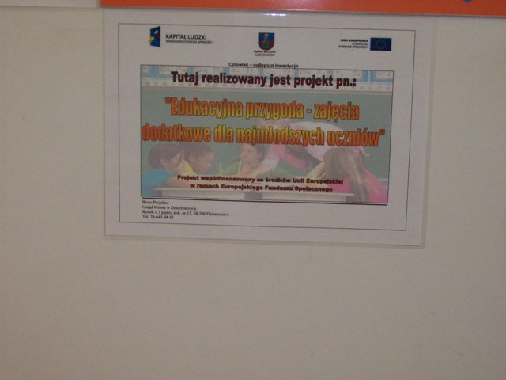

- Plakat:
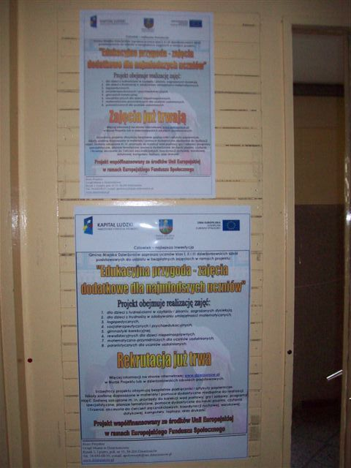
- Szkoła Podstawowa Nr 9
- Tabliczka na budynku szkoły:
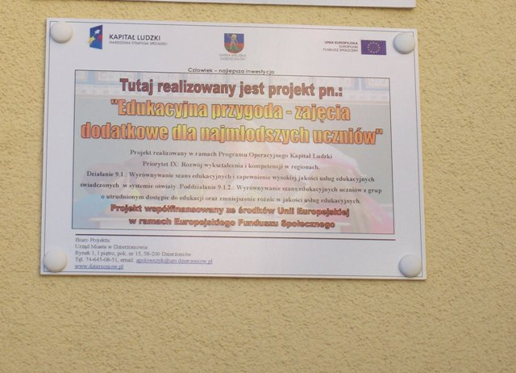

- Tabliczka na drzwiach Sali dydaktycznej:
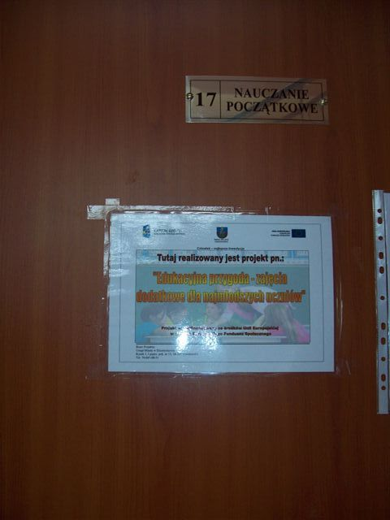

- Plakat:
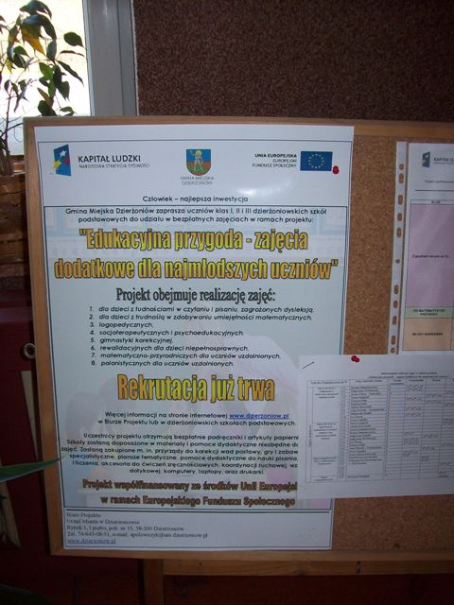

Wszystkie materiały, które posłużyły do oznakowania instytucji biorących udział w realizacji projektu „Edukacyjna przygoda – zajęcia dodatkowe dla najmłodszych uczniów” zawierały Logotypy Kapitału Ludzkiego oraz Unii Europejskiej EFS.

Na zakończenie projektu zespół Zarządzający podziękował wszystkim trenerom za zaangażowanie w realizację zajęć, przygotowując podziękowania.

Dla każdego dziecka przygotowano także dyplom za uczestnictwo w zajęciach w ramach projektu.
Dyplomy wydrukowano i wręczono BO (dziewczynkom i chłopcom) w dniu zakończenia roku szkolnego.

- Finanse projektu
Zgodnie z umową nr UDA-POKL.09.01.02-02-161/10-00 z 7.04.2011 r. o dofinansowanie Projektu „Edukacyjna przygoda zajęcia dodatkowe dla najmłodszych uczniów” w ramach Programu Operacyjnego Kapitał Ludzki współfinansowane go ze środków Europejskiego Funduszu Społecznego Instytucja Pośrednicząca - Samorząd Województwa Dolnośląskiego przyznał dofinansowanie na realizację Projektu w łącznej kwocie 338.376,95 zł.

Lp. | Suma kontrolna wniosku o płatność | Kwota otrzymanych środków z instytucji pośredniczącej | Kwota wydatków kwalifikowanych objętych wnioskiem
1 | 52DA/98C7/ED2E/1791 | 120 000,- | 86 986,46
2 | BCC6-A3C7-0A2F-F876 | 65 490,- | 80 292,33
3 | 10BA-0BCC-4B69-2CD5 | 21 951,26 | 27 044,26
4 | 4CD5-9B68-12BA-A952 | 63 841,79 | 75 295,52
5 | 5414-2EB9-5BDB-1BED | 67 093,90 | 68 758,38
Razem |  | 338 376,95 | 338 376,95

Mając powyższe na uwadze Gmina Miejska Dzierżoniów w okresie 01.06.2011-30.09.2012 otrzymała od Samorządu Województwa Dolnośląskiego dofinansowanie w wysokości 338 376,95 zł. zgodnie z wnioskami o płatność wydatkowała wszystkie otrzymane środki.

- Kodeks równych szans
Zespół wspierał działania na rzecz równości płci poprzez przestrzeganie zasad równościowych zawartych w opracowanym na potrzeby projektu Kodeksie Równych Szans. Kodeks został przekazany do podpisania wszystkim dziewczynkom oraz chłopcom czterech szkół podstawowych w celu zaakceptowania. Zaakceptowane kodeksy wróciły do biura projektu. Zespół poinstruował trenerów, o przestrzeganiu zasad, o równą wartość społeczną wszystkich dziewczynek i chłopców, równe prawa i równe obowiązki równy dostęp do zasobów, z których mogą korzystać w ramach realizacji zajęć w ramach projektu.

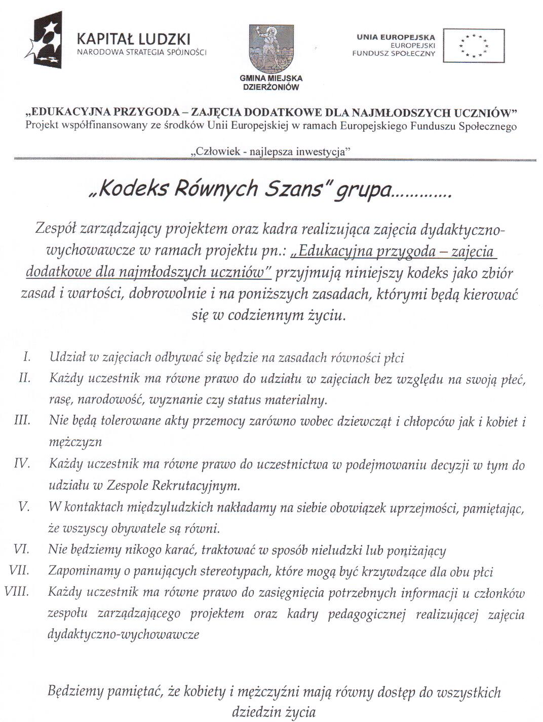

- Podsumowanie
Zaprezentowane powyżej informacje wskazują, że zakładane cele, rezultaty twarde i miękkie projektu zostały osiągnięte oraz projekt spełnił oczekiwania beneficjentów ostatecznych (K i M), ich rodziców, oraz trenerów prowadzących zajęcia.
Dzięki realizacji projektu „Edukacyjna przygoda – zajęcia dodatkowe dla najmłodszych uczniów”:
- Gmina Miejska Dzierżoniów otrzymała dofinansowanie w wysokości 338 376,95 zł.,
- udział w projekcie wzięły 4 dzierżoniowskie szkoły podstawowe ,
- udzielono wsparcia 663 BO (K i M)
- przeprowadzono 4 542 godziny zajęć tj.:
- 990 godzin zajęć dla dzieci ze specyficznymi trudnościami w czytaniu i pisaniu, w tym także zagrożonych ryzykiem dysleksji,
- 780 godzin zajęć dla dzieci z trudnościami w zdobywaniu umiejętności matematycznych,
- 1 110 godzin zajęć logopedycznych dla dzieci z zaburzeniami rozwoju mowy,
- 150 godzin zajęć socjoterapeutycznych i psychoedukacyjnych dla dzieci z zaburzeniami komunikacji społecznej,
- 963 godziny zajęć gimnastyki korekcyjnej dla dzieci z wadami postawy,
- 99 godzin dla dzieci niepełnosprawnych – rewalidacyjnych,
- 330 godzin zajęć rozwijających zainteresowania uczniów uzdolnionych w dziedzinie nauk matematyczno-przyrodniczych,
- 120 godzin zajęć rozwijających zainteresowania uczniów uzdolnionych polonistycznie.
Uczniowie w ramach projektu bezpłatnie otrzymali pomoce dydaktyczne tj.:
- podręczniki, zestawy ćwiczeń, artykuły papiernicze, zeszyty, długopisy, ołówki, gumki, nożyczki, kredki, bloki, teczki
Szkoły w ramach projektu otrzymały
- laptopy z oprogramowaniem,
- gry interaktywne, edukacyjne, dydaktyczne,
- programy do diagnozy i terapii logopedycznej, zestawy ćwiczeń oddechowych,
- maty do ćwiczeń, kije drewniane do gimnastyki korekcyjnej, zestawy gimnastyczne. obręcze, drążki zaciski do obręczy i drążków, piankowe tory przeszkód, wyspy korekcyjne, lustra do gimnastyki
- liczydła na zajęcia matematyczne, klocki, karty magnetyczne, i inne.
Wszystkie materiały opatrzone zostały logotypami Unii Europejskiej, Europejskiego Funduszu Społecznego, Kapitału Ludzkiego, Narodowej Strategii Spójności i Gminy Miejskiej Dzierżoniów umieszczono także zapis o finansowaniu projektu ze środków Unii Europejskiej w ramach Europejskiego Funduszu Społecznego.
Podczas starań Gminy Miejskiej Dzierżoniów o dofinansowanie projektu spełnione zostały trzy pierwsze standardy dotyczące indywidualizacji nauczania. W szkołach zostały powołane zespoły nauczycieli odpowiedzialnych za opracowanie, wdrożenie i realizację działań ukierunkowanych na indywidualizacje procesu nauczania i wychowania uczniów klas I – III, nauczyciele prowadzący obowiązkowa zajęcia w klasach realizują opracowany program w tym indywidualizują pracę z uczniem, jednocześnie doskonalą swoje umiejętności zawodowe w zależności od potrzeb.
Realizacja projektu przyczyniła się także do osiągnięcia IV i V standardu kształcenia ogólnego dla klas I – III szkół podstawowych, tj.: posiadane pomieszczenia dydaktyczne zostały doposażone zgodnie z założeniami nowej podstawy programowej kształcenia ogólnego na pierwszym, etapie edukacyjnym oraz z zasadami indywidualizacji procesu nauczania i wychowania. Ponadto zgodnie ze standardem V zorganizowano szereg zajęć dodatkowych, wspierających indywidualizację procesu dydaktycznego opracowaną przez zespół nauczycieli.

Ponadto wszystkie zajęcia zorganizowane w ramach projektu były prowadzone z wykorzystaniem innowacyjnych metod edukacyjnych. Osiągnięte wszystkie rezultaty twarde i miękkie projektu pozwalają stwierdzić, że włożony trud trenerów w realizacje zadań w ramach projektu był ogromny.
Dzierżoniowskie dzieci, które wzięły udział w zajęciach w ramach projektu zwiększyły swoje umiejętności, nabrały pewności siebie, co przyczyniło się do wyrównania ich szans edukacyjnych wśród rówieśników.

